KARYA TULIS ILMIAH
IDENTIFIKASI BAHAN KIMIA OBAT NATRIUM DIKLOFENAK PADA JAMU PEGAL LINU SECARA KROMATOGRAFI
LAPIS TIPIS YANG DIJUAL DI JALAN A. H.
NASUTION MEDAN JOHOR



NIAMI FAUZIANA NASUTION
NIM: P07539016018

POLITEKNIK KESEHATAN KEMENKES MEDAN
JURUSAN FARMASI
2019
KARYA TULIS ILMIAH
IDENTIFIKASI BAHAN KIMIA OBAT NATRIUM DIKLOFENAK PADA JAMU PEGAL LINU SECARA KROMATOGRAFI
LAPIS TIPIS YANG DIJUAL DI JALAN A. H.
NASUTION MEDAN JOHOR

Sebagai Syarat Menyelesaikan Pendidikan Program Studi
Diploma III Farmasi

NIAMI FAUZIANA NASUTION
NIM: P07539016018

POLITEKNIK KESEHATAN KEMENKES MEDAN
JURUSAN FARMASI
2019

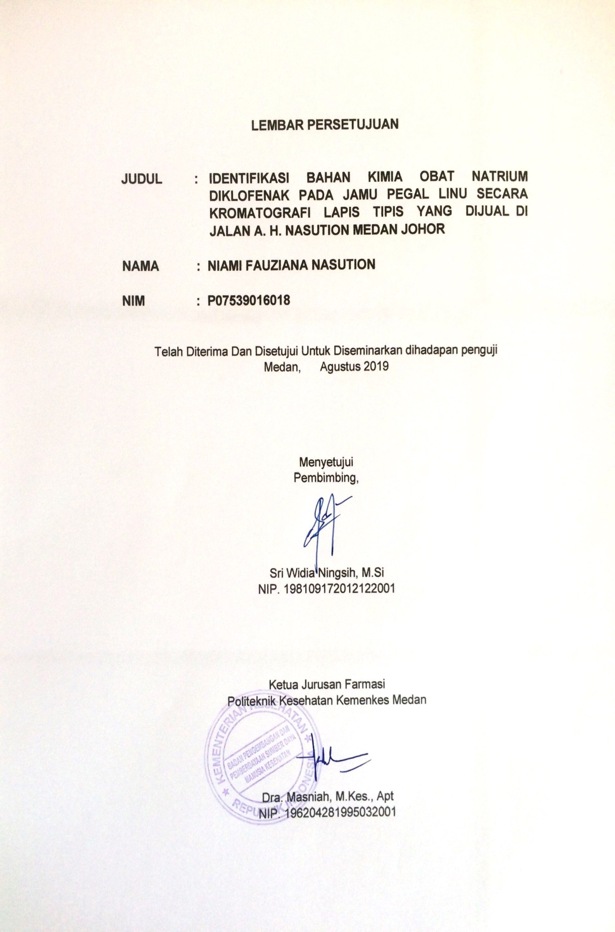

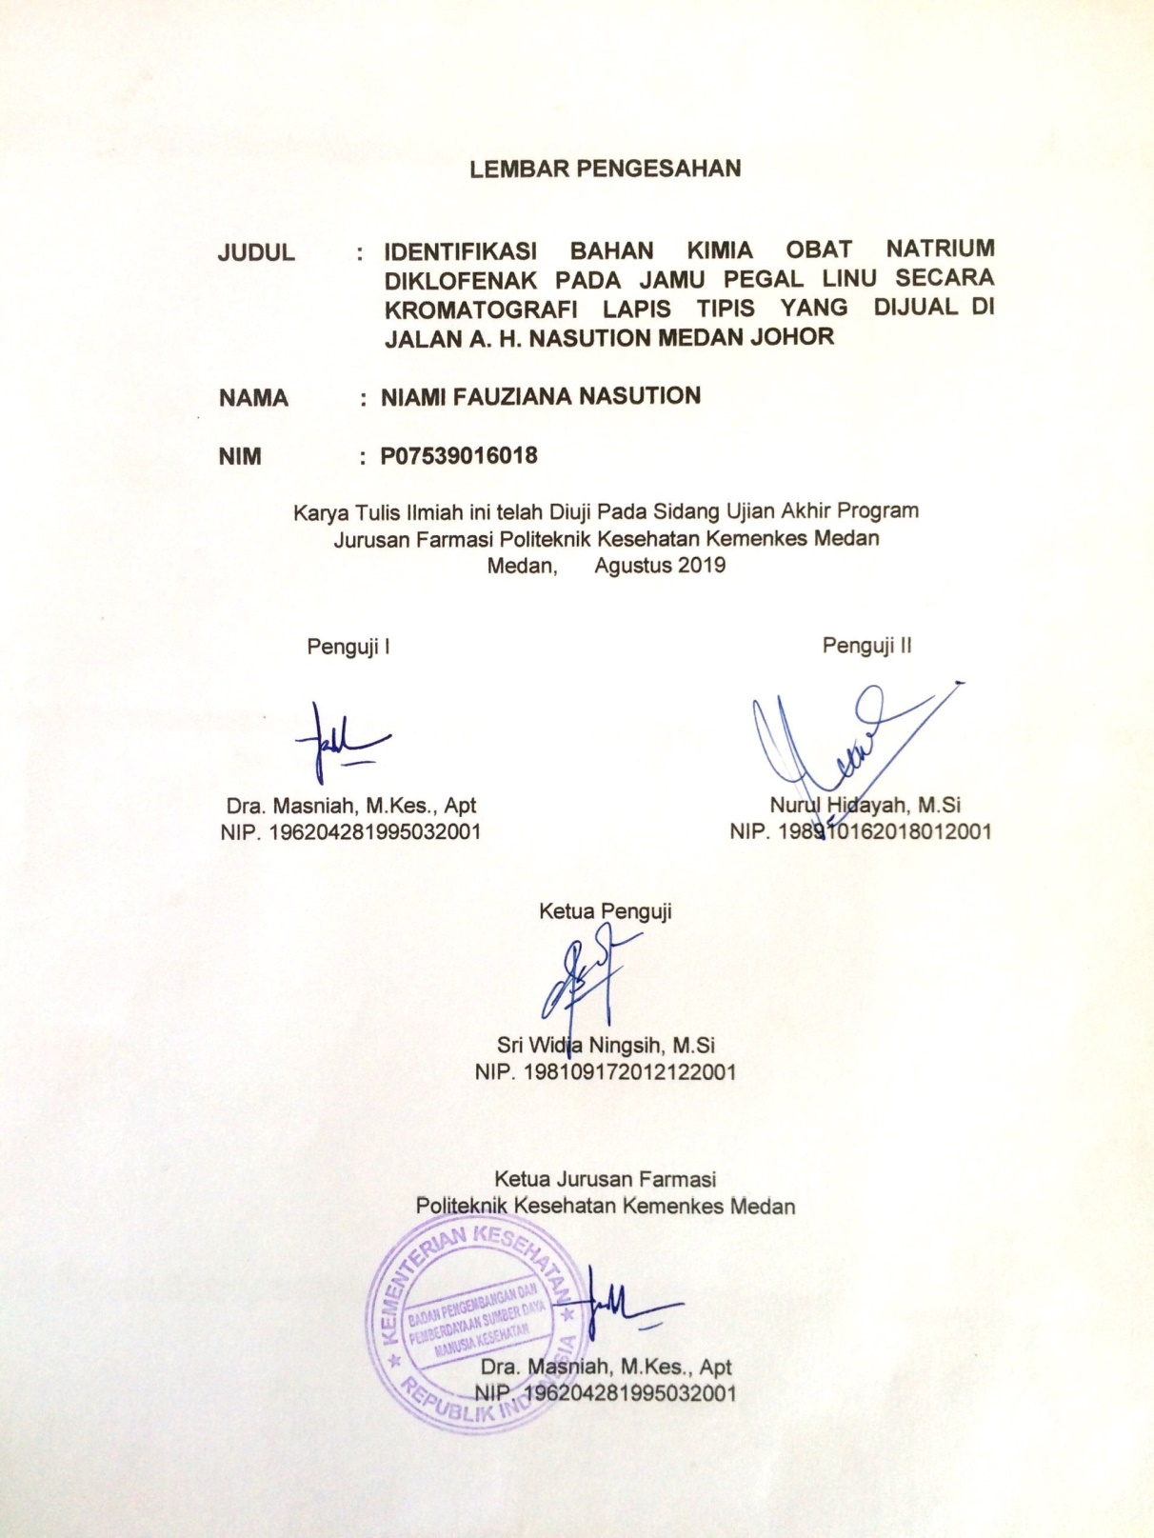

SURAT PERNYATAAN

IDENTIFIKASI BAHAN KIMIA OBAT NATRIUM DIKLOFENAK PADA JAMU PEGAL LINU SECARA KROMATOGRAFI
LAPIS TIPIS YANG DIJUAL DI JALAN A. H.
NASUTION MEDAN JOHOR

Dengan ini saya menyatakan bahwa dalam Karya Tulis Ilmiah ini tidak terdapat karya yang pernah diajukan disuatu perguruan tinggi, dan sepanjang pengetahuan saya juga tidak terdapat karya atau pendapat yang pernah ditulis atau diterbitkan oleh orang lain, kecuali yang secara tertulis diacu dalam naskah ini dan disebut dalam daftar pustaka.

Medan, Agustus 2019

Niami Fauziana Nasution
NIM. P07539016018

POLITEKNIK KESEHATAN KEMENKES MEDAN
JURUSAN FARMASI
KTI, Agustus 2019

Niami Fauziana Nasution

IDENTIFIKASI BAHAN KIMIA OBAT NATRIUM DIKLOFENAK PADA JAMU PEGAL LINU SECARA KROMATOGRAFI LAPIS TIPIS YANG DIJUAL DI JALAN A. H. NASUTION MEDAN JOHOR

x + 42 halaman, 4 tabel, 8 gambar, 9 lampiran

ABSTRAK

Obat tradisional adalah bahan atau ramuan bahan yang berupa bahan tumbuhan, bahan hewan, bahan mineral, sediaan sarian (galenik), atau campuran dari bahan tersebut yang secara turun temurun telah digunakan untuk pengobatan, dan dapat diterapkan sesuai norma yang berlaku di masyarakat. Jamu pegal linu dikonsumsi untuk mengurangi rasa nyeri, menghilangkan pegal linu, memperlancar peredaran darah, memperkuat daya tahan tubuh, dan menghilangkan sakit seluruh badan. Salah satu bahan kimia obat yang sering ditambahkan kedalam jamu pegal linu adalah natrium diklofenak. Penelitian ini bertujuan untuk mengidentifikasi kandungan bahan kimia obat natrium diklofenak pada sediaan jamu pegal linu.
Jamu pegal linu yang digunakan dalam penelitian ini, yaitu tiga macam merk jamu pegal linu diberi label A, B, dan C yang dijual di jalan A. H. Nasution Medan Johor, dengan metode pengambilan sampel secara purposive sampling. Analisis kualitatif bahan kimia obat natrium diklofenak dilakukan dengan kromatografi lapis tipis (KLT), menggunakan fase diam silika gel dan fase gerak toluen: etil asetat: asam asetat glasial (60:40:1).
Hasil analisis menunjukkan sampel B positif mengandung natrium diklofenak karena diperoleh harga Rf 0,466 dan selisih harga Rf sampel dengan baku pembanding dibawah 0,05 yaitu 0,04.
Kesimpulan dalam penelitian ini bahwa sampel B mengandung natrium diklofenak dan tidak memenuhi persyaratan menurut Peraturan Menteri Kesehatan RI No. 007 Tahun 2012 tentang Registrasi Obat Tradisional.

Kata kunci : Kromatografi lapis tipis, jamu, pegal linu, natrium diklofenak
Daftar bacaan : 22 (1999-2018)

MEDAN HEALTH POLYTECHNIC OF MINISTRY OF HEALTH
PHARMACY DEPARTMENT
SCIENTIFIC PAPER, August 2019

Niami Fauziana Nasution

IDENTIFICATION OF DICLOFENAC SODIUM MEDICINE CHEMICALS IN WEARY HERB BY THIN TYPICAL LAYER CHROMATOGRAPHY FOR SALE ON JALAN A. H. NASUTION MEDAN JOHOR

x + 42 pages, 4 tables, 8 images, 9 attachments

ABSTRACT

Traditional medicines are ingredients in the form of plant materials, animal ingredients, mineral materials, preparations of sarian (galenik), or mixtures of these materials which have been used for treatment for generations, and can be applied according to the norms applicable in the community. Herbal pains are consumed to reduce pain, relieve rheumatic pain, improve blood circulation, strengthen the body's resistance, and eliminate pain throughout the body. One of medicinal chemicals that is often added to herbal ache is sodium diclofenac. This study aims to identify the chemical content of sodium diclofenac that supply for rheumatic pain.
The pains of rheumatic pain used in this study, namely three types of herbal pains of rheumatic pain were labeled of A, B, and C which were sold on jalan A. H. Nasution Medan Johor, with purposive sampling method. Qualitative analysis of chemical substance of diclofenac sodium was carried out by thin layer chromatography (TLC), using stationary phase of silica gel and mobile phase of toluene: ethyl acetate: glacial acetic acid (60: 40: 1).
The results of analysis showed that sample B positively contained diclofenac sodium because the price of Rf 0.466 was obtained and difference in price of Rf sample with a comparison standard under 0.05 was 0.04.
The conclusion in this study is that sample B contains chemical of diclofenac sodium and does not meet the requirements according to Indonesian Minister of Health Regulation No. 007 of 2012 concerning Traditional Drug Registration.

Keywords : Thin layer chromatography, herbal medicine, rheumatic aches, diclofenac sodium
Reference : 22 (1999-2018)

KATA PENGANTAR

Puji dan syukur kepada Allah SWT yang telah melimpahkan rahmat dan karunia-Nya sehingga penulis dapat menyelesaikan Karya Tulis Ilmiah ini yang berjudul “IDENTIFIKASI BAHAN KIMIA OBAT NATRIUM DIKLOFENAK PADA JAMU PEGAL LINU SECARA KROMATOGRAFI LAPIS TIPIS YANG DIJUAL DI JALAN A. H. NASUTION MEDAN JOHOR”.
Penulis telah berupaya seoptimal mungkin menyelesaikan karya tulis ini, namun penulis menyadari masih banyak kekurangan, untuk itu penulis mengharapkan masukan berupa saran ataupun kritik yang bersifat membangun dari pembaca demi penyempurnaan karya tulis ini.
Adapun tujuan dari penulisan karya tulis ini adalah untuk melengkapi dan memenuhi salah satu syarat untuk menyelesaikan program pendidikan D-III di Jurusan Farmasi Poltekkes Kemenkes Medan guna meraih gelar ahli madya farmasi.
Dalam penyusunan dan penulisan karya tulis ini penulis telah banyak menerima bimbingan, bantuan beserta doa dari berbagai pihak. Oleh karena itu, pada kesempatan ini penulis ingin menyampaikan ucapan terima kasih kepada:
- Ibu Dra. Ida Nurhayati, M.Kes selaku Direktur Poltekkes Kemenkes Medan.
- Ibu Dra. Masniah, M.Kes., Apt selaku Ketua Jurusan Farmasi Poltekkes Kemenkes Medan.
- Ibu Sri Widia Ningsih, M.Si selaku pembimbing KTI dan ketua penguji KTI dan UAP yang memberikan masukan serta bimbingan kepada penulis.
- Ibu Dra. Masniah, M.Kes., Apt dan Ibu Nurul Hidayah, M.Si selaku penguji I dan Penguji II KTI dan UAP yang telah menguji dan memberi masukan dan dukungan kepada penulis.
- Seluruh Dosen dan staff pegawai Jurusan Farmasi Poltekkes Kemenkes Medan.
- Teristimewa kepada kedua orang tua penulis Ayahanda Drs. H. Mahlil Mahda Nasution dan Ibunda Dra. Hj. Fatimah Ira tercinta, terima kasih yang tak terhingga atas doa, kasih sayang, serta dukungan penuh baik moril maupun materil sehingga penulis dapat menyelesaikan pendidikan dan penulisan karya tulis ilmiah ini. Semoga Allah SWT senantiasa melimpahkan kesehatan, rizki, rahmat dan ridho-Nya pada keduanya.
- kedua kakak tercinta Fatma Rizqika Nasution, AMK dan Alfi Fadhlina Nasution, S.Pdi, dan kedua abang penulis Faisal Maulana, S.Kep dan Muhammad Kamil, AMAK. Terima kasih atas doa dan dukungannya yang tak pernah lelah memberikan motivasi. Semoga selalu ada dalam lindungan Allah SWT.
- Kepada sahabat tercinta kak Halim Sibarani dan Abuya Difa Gumala Lubis yang senantiasa memberikan semangat dan menemani serta membantu penulis selama melaksanakan penelitian. Terima kasih atas kebersamaannya semoga kita tidak saling melupakan.
- Kepada seluruh pihak yang membantu dalam melaksanakan penelitian ini yang tidak dapat penulis tuliskan satu persatu.
Akhirnya dengan segala kerendahan hati penulis menyadari sepenuhnya bahwa penulisan Karya Tulis Ilmiah ini jauh dari kesempurnaan, namun penulis berharap Karya Tulis Ilmiah ini bermanfaat bagi kita semua.

Medan, Agustus 2019
Penulis

Niami Fauziana Nasution
NIM. P07539016018

DAFTAR ISI

Halaman
LEMBAR PERSETUJUAN
LEMBAR PENGESAHAN
SURAT PERNYATAAN
ABSTRAK i
ABSTRACT ii
KATA PENGANTAR iii
DAFTAR ISI v
DAFTAR TABEL viii
DAFTAR GAMBAR ix
DAFTAR LAMPIRAN x
BAB I PENDAHULUAN 1
1.1 Latar Belakang 1
1.2 Perumusan Masalah 3
1.3 Tujuan Penelitian 3
1.4 Manfaat Penelitian 3
BAB II TINJAUAN PUSTAKA 4
2.1 Obat Tradisional 4
2.1.1 Jenis Obat Tradisional 4
2.2 Pegal Linu 7
2.3 Obat Anti Inflamasi Non-Steroid (OAINS) 8
2.3.1 Sifat Dasar Obat Anti Inflamasi Non-Steroid (OAINS) 9
2.4 Natrium Diklofenak 10
2.4.1 Uraian Bahan 12
2.5 Kromatografi 12
2.5.1 Defenisi Kromatografi 12
2.5.2 Jenis-jenis Kromatografi 13
2.6 Kromatografi Lapis Tipis 13
2.7 Kerangka Konsep 14
2.8 Defenisi Operasional 14
2.9 Hipotesis 15
BAB III METODE PENELITIAN 16
3.1 Jenis dan Desain Penelitian 16
3.2 Lokasi dan Waktu Penelitian 16
3.2.1 Lokasi Penelitian 16
3.2.2 Waktu Penelitian 16
3.3 Populasi dan Sampel Penelitian 16
3.3.1 Populasi Penelitian 16
3.3.2 Sampel Penelitian 17
3.4 Alat dan Bahan 18
3.4.1 Alat 18
3.4.2 Bahan 18
3.5 Prosedur Penelitian 18
3.5.1 Identifikasi Natrium Diklofenak Secara KLT 18
3.5.2 Pembuatan Fase Gerak 18
3.5.3 Penyiapan Larutan Uji (Sampel A, B, C) 19
3.5.4 Penyiapan Larutan Uji yang Ditambahkan Baku
Pembanding 19
3.5.5 Penyiapan Larutan Baku Pembanding 19
3.5.6 Cara Kerja Kromatografi Lapis Tipis 19
BAB IV HASIL DAN PEMBAHASAN 22
4.1 Hasil 22
4.2 Pembahasan 27
BAB V KESIMPULAN DAN SARAN 29
5.1 Kesimpulan 29
5.2 Saran 29
DAFTAR PUSTAKA 30
LAMPIRAN 32

DAFTAR TABEL

Halaman
Tabel 3.1 Macam-macam Jamu Pegal Linu 17
Tabel 4.1 Hasil Analisa Natrium Diklofenak Pada Plat I 23
Tabel 4.2 Hasil Analisa Natrium Diklofenak Pada Plat II 25
Tabel 4.3 Hasil Analisa Natrium Diklofenak Pada Plat III 26

DAFTAR GAMBAR

Halaman
Gambar 2.1 Logo Jamu 5
Gambar 2.2 Logo Obat Herbal Terstandar 5
Gambar 2.3 Logo Fitofarmaka 6
Gambar 2.4 Rumus Struktur Natrium Diklofenak 12
Gambar 2.5 Kerangka Konsep 14
Gambar 4.1 Kromatogram KLT Pada Plat I 22
Gambar 4.2 Kromatogram KLT Pada Plat II 24
Gambar 4.3 Kromatogram KLT Pada Plat III 25

DAFTAR LAMPIRAN

Halaman
Lampiran 1. Perhitungan Harga Rf 32
Lampiran 2. Hasil Analisis Data Menggunakan SPSS 33
Lampiran 3. Kartu Laporan Pertemuan Bimbingan KTI 34
Lampiran 4. Surat Izin penelitian 35
Lampiran 5. Daftar Obat Tradisional Mengandung BKO 2017 36
Lampiran 6. Daftar Obat Tradisional Mengandung BKO 2018 39
Lampiran 7. Sampel Penelitian 40
Lampiran 8. Plat Yang Sudah Ditotolkan 41
Lampiran 9. Chamber Kromatografi dan Lampu UV 42

BAB I
PENDAHULUAN
1.1 Latar Belakang
Gaya hidup kembali ke alam (back to nature) menjadi tren saat ini sehingga masyarakat kembali memanfaatkan berbagai bahan alam, termasuk pengobatan dengan tumbuhan obat atau yang dikenal dengan obat tradisional. Sejak zaman dahulu masyarakat Indonesia mengenal dan menggunakan tanaman berkhasiat obat sebagai salah satu upaya menanggulangi berbagai masalah kesehatan, jauh sebelum pelayanan kesehatan formal dengan obat-obatan modern menyentuh masyarakat. Penggunaan tanaman obat untuk penyembuhan suatu penyakit didasarkan pada pengalaman yang secara turun-temurun diwariskan oleh generasi terdahulu kepada generasi berikutnya (Redaksi AgroMedia, 2008).
Obat tradisional adalah bahan atau ramuan bahan yang berupa bahan tumbuhan, bahan hewan, bahan mineral, sediaan sarian (galenik), atau campuran dari bahan tersebut yang secara turun temurun telah digunakan untuk pengobatan, dan dapat diterapkan sesuai norma yang berlaku di masyarakat (PERMENKES RI Nomor 007 Tahun 2012). Obat tradisional dilarang menggunakan bahan kimia hasil isolasi atau sintetik berkhasiat obat yang sering disebut dengan bahan kimia obat (BKO) seperti yang diatur dalam PERMENKES nomor 007 tahun 2012 tentang registrasi obat tradisional.
Pemanfaatan tanaman obat sebagai alternatif pengobatan tradisional, tetap berlangsung di zaman modern ini, bahkan cenderung meningkat. Obat tradisional banyak dikonsumsi dikarenakan minimnya efek samping dan harganya yang cenderung lebih murah dibandingkan obat-obatan kimia. Salah satu jenis obat tradisional yang saat ini banyak dikonsumsi oleh masyarakat adalah jamu, oleh karena itu banyak sekali produsen-produsen jamu yang bermunculan baik produsen pabrik maupun industri rumah tangga.
Jamu pegal linu merupakan jamu yang banyak dikonsumsi oleh para pekerja berat. Jamu pegal linu dikonsumsi untuk mengurangi rasa nyeri, menghilangkan pegal linu, capek, nyeri otot dan tulang, memperlancar peredaran darah, memperkuat daya tahan tubuh, dan menghilangkan sakit seluruh badan. Rasa capek, pegal dan tegang disebabkan oleh penumpukan asam laktat berlebih didalam otot yang dipaksa bekerja melebihi beban (Handoyo, 2014).
Minat masyarakat yang besar terhadap produk jamu pegal linu sering kali disalah gunakan produsen jamu yang nakal untuk menambahkan bahan kimia obat. Hal ini kemungkinan disebabkan kurangnya pengetahuan produsen akan bahaya mengkonsumsi bahan kimia obat secara tidak terkontrol, baik dosis maupun cara penggunaannya atau bahkan semata-mata demi meningkatkan penjualan kerena konsumen menyukai produk obat tradisional yang bereaksi cepat pada tubuh. Pemakaian bahan kimia obat dalam jangka panjang menyebabkan kerusakan fungsi organ tubuh. Oleh karena itu dibutuhkan pengawasan oleh BPOM supaya tidak beredar bahan kimia obat yang ditambahkan dalam jamu pegal linu (BPOM RI 2009). Badan POM RI (2009) telah memberikan peringatan keras kepada produsen jamu dan memerintahkan untuk menarik produk serta memusnahkannya, membatalkan nomor pendaftaran produk bahkan mengajukannya ke Pengadilan. Namun demikian berdasarkan pemantauan Badan POM RI, diantara produk-produk jamu yang mengandung BKO masih ditemukan di toko jamu.
Salah satu Bahan Kimia Obat (BKO) yang memiliki efek analgesik adalah natrium diklofenak. Analgesik merupakan istilah medis untuk golongan obat yang dapat mengurangi atau menghilangkan nyeri tanpa menghilangkan kesadaran. Natrium diklofenak merupakan obat golongan Non-Steroidal Anti Inflammatory Drugs (NSAIDs) atau Anti Inflamasi Non-Steroid (AINS) yang digunakan untuk terapi penyakit inflamasi sendi seperti artritis reumatoid, osteoartritis, spondilitis ankilosa, dan penyakit pirai (Gunawan, 2011).
Dari hasil pemantauan Badan POM RI, pada Public Warning tanggal 11 Desember 2017 tentang obat tradisional mengandung BKO ditemukan 39 jenis jamu yang pofitif mengandung Bahan Kimia Obat (BKO). Dan di penghujung tahun 2018, BPOM RI memusnahkan 86 item (16.442 kemasan) obat tradisional ilegal/tanpa izin edar atau yang tidak memenuhi persyaratan keamanan, khasiat/manfaat, dan mutu yang beredar di Kota Medan.
Berdasarkan penelitian sebelumnya yang dilakukan oleh Masdiana Tahir, dkk pada tahun 2018 tentang Analisis Bahan Kimia Obat Natrium diklofenak pada sediaan jamu pegal linu yang beredar di Makassar, menyatakan bahwa hasil analisis menunjukkan sampel jamu A, C, dan G yang positif mengandung natrium diklofenak dan diperoleh kadar natrium diklofenak untuk sampel jamu A adalah 154 mg/g, sampel C 28,302 mg/g, dan sampel G 6,908 mg/g.
Oleh karena itu untuk mendukung program pengawasan maka perlu ada partisipasi berbagai kalangan khususnya peneliti. Peneliti bermaksud memberi kontribusi dalam pengawasan produk dengan melakukan penelitian keberadaan bahan kimia obat dalam jamu pegal linu yang beredar di Jalan A. H. Nasution Medan Johor, dengan menggunakan metode Kromatografi Lapis Tipis.
1.2 Perumusan Masalah
Apakah jamu pegal linu yang dijual di Jalan A. H. Nasution Medan
Johor mengandung Bahan Kimia Obat (BKO) Natrium diklofenak ?
1.3 Tujuan Penelitian
Untuk mengetahui apakah jamu pegal linu yang dijual di Jalan A. H. Nasution Medan Johor mengandung Natrium diklofenak.
1.4 Manfaat Penelitian
- Menambah wawasan dan pengetahuan ilmiah bagi peneliti sendiri, bagi para mahasiswa, bagi masyarakat, maupun bagi yang lainnya.
- Untuk membantu pemerintah khususnya BPOM dalam memberi informasi kepada masyarakat agar berhati-hati dalam mengkonsumsi jamu terutama yang tidak teregistrasi BPOM.

BAB II
TINJAUAN PUSTAKA
2.1 Obat Tradisional
Menurut Peraturan Menteri Kesehatan No. 007 Tahun 2012 tentang registrasi obat tradisional, yang dimaksud obat tradisional adalah bahan atau ramuan bahan yang berupa bahan tumbuhan, bahan hewan, bahan mineral, sediaan sarian (galenik) atau campuran dari bahan tersebut yang secara turun temurun telah digunakan untuk pengobatan dan dapat diterapkan sesuai dengan norma yang berlaku di masyarakat.
Obat tradisonal biasanya terdiri dari bahan alami, baik secara tunggal maupun sebagai ramuan dari berbagai macam bahan. Obat tradisonal dengan formula yang sama ternyata dapat digunakan untuk berbagai macam penyakit yang berbeda oleh satu daerah dengan daerah yang lain. Hal ini dapat disebabkan karena dalam satu tanaman terdapat berbagai senyawa kimia yang memiliki khasiat yang berbeda sehingga dapat digunakan untuk berbagai indikasi. Zat berkhasiat dalam tanaman yang sejenis kadarnya dapat berbeda-beda apabila tanaman tersebut ditanam pada kondisi lingkungan yang berbeda, dan juga kebiasaan masyarakat di suatu daerah dalam menggunakan suatu tanaman obat berbeda dengan daerah lain tergantung dari penyakit endemis yang ada.
2.1.1 Jenis Obat Tradisional
Berdasarkan SK Ka. BPOM HK. 00.05.4.2411 Tentang Ketentuan Pokok Pengelompokan dan Penandaan Obat Bahan Alam Indonesia, obat tradisional dikelompokkan menjadi tiga, yaitu jamu, obat herbal terstandar, dan fitofarmaka.
- Jamu
Jamu adalah obat tradisional yang berisi seluruh bahan tanaman yang menjadi penyusun jamu tersebut. Jamu disajikan secara tradisional dalam bentuk serbuk seduhan, pil, atau cairan. Umumnya, obat tradisional ini dibuat dengan mengacu pada resep peninggalan leluhur. Satu jenis jamu disusun dari berbagai tanaman obat yang jumlahnya antara 5-10 macam, bahkan bisa lebih (Handayani dan Suharmiati, 2006).

Gambar 2.1 Logo Jamu
(Sumber : Rahmawati, 2016)
Jamu harus memenuhi kriteria :
- Aman sesuai dengan persyaratan yang ditetapkan
- Klaim berkhasiat dibuktikan berdasarkan data empiris
- Memenuhi persyaratan mutu yang berlaku (BPOM RI, 2004).

- Obat Herbal Terstandar
Obat herbal terstandar merupakan obat tradisional yang disajikan dari hasil ekstraksi atau penyarian bahan alam, baik tanaman obat, binatang, maupun mineral. Dalam proses pembuatannya, dibutuhkan peralatan yang tidak sederhana dan lebih mahal daripada jamu. Tenaga kerjanya pun harus didukung oleh pengetahuan dan keterampilan membuat ekstrak. Obat herbal ini umumnya ditunjang oleh pembuktian ilmiah berupa penelitian praklinis (Handayani dan Suharmiati, 2006).
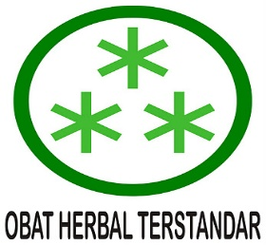
Gambar 2.2 Logo Obat Herbal Terstandar
(Sumber : Rahmawati, 2016)
Obat herbal terstandar harus memenuhi kriteria :
- Aman sesuai dengan persyaratan yang ditetapkan
- Klaim khasiat dibuktikan secara ilmiah/pra klinik
- Telah dilakukan standarisasi terhadap bahan baku yang digunakan dalam produk jadi memenuhi persyaratan mutu yang berlaku (BPOM RI, 2004).

- Fitofarmaka
Fitofarmaka merupakan obat tradisional yang dapat disejajarkan dengan obat modern. Proses pembuatannya telah terstandar dan ditunjang oleh bukti ilmiah sampai uji klinis pada manusia. Karena itu, dalam pembuatannya diperlukan peralatan berteknologi modern, tenaga ahli, dan biaya yang tidak sedikit (Handayani dan Suharmiati, 2006).

Gambar 2.3 Logo Fitofarmaka
(Sumber : Rahmawati, 2016)
Fitofarmaka harus memenuhi kriteria :
- Aman sesuai dengan persyaratan yang ditetapkan
- Klaim khasiat dibuktikan secara ilmiah/pra klinik
- Telah dilakukan standarisasi terhadap bahan baku yang digunakan dalam produk jadi
- Memenuhi persyaratan mutu yang berlaku (BPOM RI, 2004).

Peraturan Menteri Kesehatan RI No. 007 Tahun 2012 Tentang Registrasi Obat Tradisonal Pasal 7 Menetapkan bahwa industri obat tradisonal dilarang memproduksi segala obat tradisonal yang mengandung :
a. Etil alkohol lebih dari 1%, kecuali dalam bentuk sediaan tingtur yang pemakaiannya dengan pengenceran
b. Bahan kimia obat yang merupakan hasil isolasi atau sintetik berkhasiat obat
c. Narkotika atau psikotropika; dan/atau
d. Bahan lain yang berdasarkan pertimbangan kesehatan dan/atau berdasarkan penelitian membahayakan kesehatan.

Berdasarkan Peraturan Menteri Kesehatan No. 007 Tahun 2012 Tentang registrasi obat tradisional yang akan didaftarkan harus memenuhi kriteria sebagai berikut :
a. Menggunakan bahan yang memenuhi persyaratan keamanan dan mutu;
b. Dibuat dengan menerapkan CPOTB;
c. Memenuhi persyaratan Farmakope Herbal Indonesia atau persyaratan lain yang diakui;
d. Berkhasiat yang dibuktikan secara empiris, turun temurun, dan/atau secara ilmiah; dan
e. Penandaan berisi informasi yang objektif, lengkap dan tidak menyesatkan.
2.2 Pegal Linu
Pegal linu timbul bila otot-otot meregang. Meregangnya otot disebabkan oleh berbagai aktivitas yang dilakukan secara tidak benar, misalnya duduk terlalu lama dengan posisi yang sama, makan secara berlebihan, kurang olahraga atau mengangkat benda yang terlalu berat, melihat televisi terlalu lama. Ketegangan, stress, dan emosi juga berpengaruh terhadap timbulnya pegal linu. Pada orang berusia lanjut, pegal linu dapat disebabkan oleh kurang lancarnya peredaran darah.
Pegal linu sering menyerang bagian pundak, leher, dan lengan. Saat serangan datang, penderita merasakan nyeri yang disertai gelombang rasa sakit. Rasa ini dapat berlangsung beberapa jam bahkan beberapa hari. Pegal linu secara tidak langsung dapat mengganggu aktivitas. Oleh karena itu sebaiknya dilakukan pencegahan, antara lain :
- Membiasakan duduk dengan posisi yang benar dan tidak tegang. Jika duduk dalam waktu lama sebaiknya sesekali menggerakkan badan untuk mengendurkan otot.
- Lakukan aktivitas sesuai kemampuan, tidak melebihi kemampuan.
- Jangan biarkan mata terlalu lelah.
- Olahraga secara teratur (Wijayakusuma, 1999).
Keluhan pegal linu umum dikeluhkan. Belum tentu penyebabnya sama. Bisa karena kelewat letih bekerja dan memakai otot, sendi, dan urat. Atau bisa juga pegal linu sebagai manifestasi gangguan metabolisme atau kimiawi otot. Penanggulangannya tentu berbeda, tergantung apa penyebabnya. Sering dalam posisi membungkuk saat menyapu, menyetrika, dan mencuci piring, atau dibiarkan lengan menggantung karena tinggi meja lebih rendah dari siku tangan sewaktu duduk.
Pegal linu normal terjadi bila sebelumnya tidak pernah melakukan pekerjaan fisik. Sebagaimana halnya yang tidak pernah menggerakkan badan atau berolahraga, keesokan harinya akan pegal linu juga ketika mendadak menggiatkan fisik. Dan keluhan akan hilang sendirinya setelah terbiasa bergiat fisik. Apabila pegal linu tidak berhubungan dengan bobot pekerjaan, kemungkinan besar tubuh sedang kekurangan vitamin. Umumnya kekurangan vitamin B, khususnya B1. Tubuh memerlukan vitamin B1 untuk otot selain saraf, jantung, dan otak. Vitamin ini diperoleh tubuh dari menu harian khususnya nasi.
Faktor pendukung yang berhubungan dengan pegal linu, antara lain :
a. Usia di atas 40 tahun dan prevalensi pada wanita lebih tinggi
b. Genetik
c. Kegemukan dan penyakit metabolik
d. Cedera sendi yang berulang
e. Kepadatan tulang berkurang
f. Beban sendi yang terlalu berat, misalnya olahraga atau kerja tertentu
g. Kelainan pertumbuhan seperti kelainan sel-sel yang membentuk tulang rawan, seperti kolagen (Nadesul, 2010).
2.3 Obat Anti Inflamasi Non-Steroid (OAINS)
Inflamasi merupakan suatu mekanisme proteksi tubuh terhadap gangguan dari luar atau infeksi. Akan tetapi inflamasi juga menjadi sebab timbulnya berbagai gangguan misalnya pada artritis. Terjadi pembatasan gerak sendi, kerusakan tulang dan tulang rawan serta struktur sendi (Wibowo dan Gofir, 2001).
Obat analgesik antipiretik serta Obat Anti Inflamasi Non-Steroid (OAINS) atau Non-Steroidal Anti Inflammatory Drugs (NSAIDs) merupakan salah satu kelompok obat yang banyak diresepkan dan juga digunakan tanpa resep dokter. Obat-obat ini ternyata memiliki banyak persamaan dalam efek terapi maupun efek samping.
Klasifikasi kimiawi AINS, tidak banyak manfaat kliniknya, karena ada AINS dari subgolongan yang sama memiliki sifat yang berbeda, sebaliknya ada AINS yang berbeda subgolongan tetapi memiliki sifat yang serupa.
Beberapa AINS umumnya bersifat anti-inflamasi, analgesik dan antipiretik. Efek antipiretiknya baru terlihat pada dosis yang lebih besar daripada efek analgesiknya, dan AINS relatif lebih toksik daripada antipiretik klasik, maka obat-obat ini hanya digunakan untuk terapi penyakit inflamasi sendi seperti artritis rheumatoid, osteoarthritis, spondylitis ankilosa dan penyakit pirai.
Respons individual terhadap AINS bisa sangat bervariasi walaupun obatnya tergolong dalam kelas atau derivat kimiawi yang sama. Sehingga kegagalan dengan satu obat bisa dicoba dengan obat sejenis dari derivat kimiawi yang sama.
Semua AINS merupakan iritan mukosa lambung walaupun ada perbedaan gradasi antar obat-obat ini. Akhir-akhir ini efek toksik terhadap ginjal lebih banyak dilaporkan sehingga fungsi ginjal, perlu lebih diperhatikan pada penggunaan obat ini (Gunawan, 2016).
2.3.1 Sifat Dasar Obat Anti Inflamasi Non-Steroid (OAINS)
a. Mekanisme Kerja
Mekanisme kerja OAINS berhubungan dengan sistem biosintesis PG yang memperlihatkan secara in vitro. Walaupun in vitro OAINS diketahui menghambat berbagai reaksi biokimiawi lainnya, hubungannya dengan efek analgesik, antipiretik dan anti-inflamasinya belum jelas. Selain itu obat AINS secara umum tidak menghambat biosintesis leukotrien, malah pada beberapa orang sintesis meningkat dan dikaitkan dengan reaksi hipersensitivitas yang bukan berdasarkan pembentukan antibodi.
Golongan obat ini menghambat enzim siklooksigenase sehingga konversi asam arakidonat menjadi PGG₂ terganggu. Setiap obat menghambat siklooksigenase dengan kekuatan dan selektifitas yang berbeda.
b. Efek Farmakodinamik
i. Efek Analgesik
Efek analgesik, obat mirip aspirin hanya efektif terhadap nyeri dengan intensitas rendah sampai sedang misalnya sakit kepala, mialgia, artralgia dan nyeri lain yang berasal dari integument, juga efektif terhadap nyeri yang berkaitan dengan inflamasi. Efek analgesiknya jauh lebih lemah daripada efek analgesik opiat. Obat mirip aspirin tidak menimbulkan ketagihan dan tidak menimbulkan efek samping sentral yang merugikan. Obat mirip aspirin hanya mengubah persepsi modalitas sensorik nyeri, tidak mempengaruhi sensorik lain.

ii. Efek Antipiretik
Sebagai antipiretik, obat mirip aspirin akan menurunkan suhu badan hanya pada keadaan demam. Walaupun kebanyakan obat ini memperlihatkan efek antipiretik in vitro, tidak semuanya berguna sebagai antipiretik karena bersifat toksik bila digunakan secara rutin dan terlalu lama.
iii. Efek Anti-Inflamasi
Kebanyakan obat mirip aspirin, terutama yang baru, lebih dimanfaatkan sebagai anti-inflamasi pada pengobatan kelainan muskuloskeletal, seperti artritis reumatoid, osteoartritis dan spondilitis ankilosa. Tetapi obat mirip aspirin ini hanya meringankan gejala nyeri dan inflamasi yang berkaitan dengan penyakitnya secara simtomatik, tidak menghentikan, memperbaiki atau mencegah kerusakan jaringan pada kelainan muskulosteletal ini.
- Efek Samping
Secara umum AINS berpotensi menyebabkan efek samping pada 3 sistem organ yaitu saluran cerna, ginjal dan hati. Klinis sering lupa bahwa AINS dapat menyebabkan kerusakan hati. Efek samping terutama meningkat pada pasien usia lanjut. Efek samping yang paling sering terjadi adalah induksi tukak lambung atau tukak peptic yang kadang-kadang disertai anemia sekunder akibat perdarahan saluran cerna. Beratnya efek samping ini berbeda pada masing-masing obat.
Contoh-contoh Obat Anti Inflamasi Non-Steroid adalah Asetosal atau aspirin, Fenilbutazon, Asam Mefenamat, Natrium Diklofenak, Fenbufen, Ibuprofen, Ketoprofen, Indometasin, Piroksikam, Meloksikam, Nabumeton, Kolkisin, Alopurinol, dan Ketorolak (Gunawan, 2016).
2.4 Natrium Diklofenak
Diklofenak adalah derivat sederhana dari asam fenil asetat yang termasuk
obat anti inflamasi nonsteroid yang terkuat daya anti radangnya dengan efek samping yang lebih ringan dibandingkan dengan obat antiinflamasi nonsteroid lainnya seperti indometasin dan piroksikam.
Absorbsi obat ini melalui saluran cerna berlangsung cepat dan lengkap. Obat ini terikat 99% pada protein plasma dan mengalami efek metabolisme lintas pertama (first-pass) sebesar 40-50%. Walaupun waktu paruh singkat yakni 1-3 jam, diklofenak diakumulasi di cairan sinovial yang menjelaskan efek terapi di sendi jauh lebih panjang dari waktu paruh obat tersebut.
Efek samping yang lazim adalah mual, gastritis, eritema kulit dan sakit kepala sama seperti semua OAINS, pemakaian obat ini harus berhati-hati pada pasien tukak lambung. Peningkatan enzim transaminase dapat terjadi pada 15% pasien dan umumnya kembali ke normal (Gunawan, 2016).
Keterangan obat Natrium diklofenak :
a. Komposisi
Tiap tablet salut gula mengandung Natrium diklofenak 25 mg, 50 mg.
b. Cara Kerja
Diklofenak adalah golongan obat non steroid dengan aktifitas anti inflamasi, analgesia dan antipiretik. Aktivitas diklofenak dengan jalan menghambat enzimsiklo-oksigenase sehingga pembentukan prostaglandin terhambat.
- Indikasi
Pengobatan akut dan kronis gejala-gejala reumatoid artritis, osteoartritis dan ankilosing spondilitis.
- Kontraindikasi
Penderita yang hipersensitif terhadap diklofenak atau yang menderita asma, urtikaria atau alergi pada pemberian aspirin atau AINS lain, penderita tukak lambung.
- Efek Samping
Efek samping yang umum terjadi seperti nyeri/kram perut, sakit kepala, retensi cairan, diare, konstipasi, tukak lambung, pusing, ruam.
- Interaksi Obat
Diklofenak menurunkan aktivitas obat-obat diuretik.
- Dosis
Osteoartritis: 2-3 kali sehari 50 mg atau 2 kali sehari 75 mg
Reumatoid artritis: 3-4 kali sehari 50 mg atau 2 kali sehari 75 mg
Ankilosing spondilitis: 4 kali sehari 25 mg, ditambah 25 mg saat akan tidur
- Peringatan
Hati-hati penggunaan pada penderita gangguan fungsi ginjal, jantung, hati, penderita usia lanjut. Diklofenak tidak dianjurkan untuk ibu menyusui, pada anak-anak efektivitas dan keamanannya belum diketahui dengan pasti (Muliapurna Jayaterbit, 2008).

2.4.1 Uraian Bahan
a. Rumus Struktur :
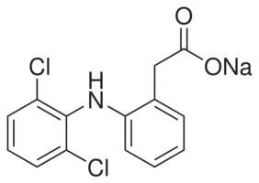
Gambar 2.4 Rumus struktur Natrium diklofenak
(Sumber : Obat-drug.blogspot.com)
b. Sinonim : Diclofenac Sodium
c. Rumus molekul : $C_{14}H_{10}{Cl}_{2}NNaO_{2}$
d. Nama Kimia : (2- (2,6-diklorophenyl) amino benzeneacetic acid)
e. Berat Molekul : 318,13
f. Pemerian : Serbuk hablur; putih hingga hampir putih; higroskopik.
melebur pada suhu 284°
g. Kelarutan : Mudah larut dalam metanol; larut dalam etanol; agak
sukar larut dalam air; praktis tidak larut dalam kloroform
dan dalam eter (Kemenkes, 2014).
2.5 Kromatografi
2.5.1 Defenisi Kromatografi
Kromatografi merupakan suatu proses pemisahan yang mana anali-analit dalam sampel terdistribusi antara 2 fase, yaitu fase diam dan fase gerak. Fase diam dapat berupa bahan padat atau porus dalam bentuk molekul kecil, atau dalam bentuk cairan yang dilapiskan pada pendukung padat atau dilapiskan pada dinding kolom. Fase gerak dapat berupa gas atau cairan. Jika gas digunakan sebagai fase gerak, maka prosesnya dikenal sebagai kromatografi gas. Dalam kromatografi cair dan juga kromatografi lapis tipis, fase gerak yang digunakan selalu cair.
Kromatografi merupakan teknik analisis yang paling sering digunakan dalam analisis sediaan farmasetik. Suatu pemahaman terhadap parameter-parameter yang berpengaruh terhadap kinerja kromatografi akan meningkatkan sistem kromatografi sehingga akan dicapai suatu pemisahan yang baik (Rohman, 20 09).

2.5.2 Jenis-jenis Kromatografi
a. Kromatografi kertas
Kromatografi kertas merupakan metode pemisahan yang didasarkan pada perbedaan kelarutan zat-zat dalam pelarut dan daya adsorbs kertas terhadap zat-zat yang akan dipisahkan. Kromatografi kertas sering dipakai untuk memisahkan zat-zat warna penyusun tinta atau bahan pewarna lainnya.
b. Kromatografi lapis tipis
Dalam kromatogarfi lapis tipis, sebagai fase diam digunakan zat padat yang disebut adsorben (penyerap) dan fase gerak adalah zat cair yang disebut dengan larutan pengembang.
c. Kromatografi kolom
Kromatografi kolom merupakan suatu metode yang digunakan untuk memisahkan dan memurnikan sampel yang berbentuk padat dan cairan dengan jumlah kurang dari 10 gram.
- Kromatografi gas
Dalam kromatografi gas, fase gerak berupa gas pembawa, biasanya gas inert seperti helium atau gas yang tidak reaktif seperti nitrogen, sedangkan fase diam berupa cairan (Riza, 2016).
2.6 Kromatografi Lapis Tipis (KLT)
KLT merupakan metode pemisahan komponen kimia berdasarkan pada adsorpsi, partisi atau kombinasi kedua efek, tergantung pada jenis lempeng, fase diam dan gerak yang digunakan. Pada umumnya KLT lebih banyak digunakan untuk tujuan identifikasi karena cara ini sederhana dan mudah, serta memberikan pilihan fase gerak yang lebih beragam. Lempeng kaca atau aluminium digunakan sebagai penunjang fase diam. Fase gerak akan menyerap sepanjang fase diam dan terbentuklah kromatogram. Ini dikenal juga sebagai kromatografi kolom terbuka. Metode ini sederhana, cepat dalam pemisahan, dan sensitif (Hanani, 2017).
KLT dalam pelaksanaannya lebih mudah dan lebih murah dibandingkan dengan kromatografi kolom. Demikian juga peralatan yang digunakan. Dalam KLT, peralatan yang digunakan lebih sederhana dan dapat dikatakan bahwa hampir semua laboratorium dapat melaksanakan setiap saat secara cepat.
Dibandingkan dengan kromatografi cair kinerja tinggi (KCKT) dan kromatografi gas (KG), KLT mempunyai beberapa keuntungan, yaitu :
- KLT memberikan fleksibilitas yang lebih besar, dalam hal memilih fase gerak.
- Berbagai macam teknik untuk optimasi pemisahan seperti pengembangan 2 dimensi, pengembangan bertingkat dapat dilakukan pada KLT.
- Proses kromatografi dapat diikuti dengan mudah dan dapat dihentikan kapan saja.
- Semua komponen dalam sampel dapat dideteksi (Rohman, 2009).
Harga Rf dapat didefenisikan sebagai berikut :
Jarak titik pusat bercak dari titik awal
Rf =
Jarak garis depan dari titik awal

Harga Rf dapat dijadikan bukti dalam mengidentifikasikan senyawa. Bila identifikasi harga Rf memiliki nilai yang sama maka senyawa tersebut dapat dikatakan memiliki karakteristik yang sama atau mirip. Sedangkan, bila harga Rf nya berbeda, senyawa tersebut dapat dikatakan merupakan senyawa yang berbeda (Riza, 2016).

  - Kerangka Konsep
Jamu Pegal Linu (A, B, C) Yang Mengandung Bahan Kimia Obat

1. Ada
2. Tidak Ada

Gambar 2.5 Kerangka konsep

2.8 Defenisi Operasional
a. Obat tradisional dilarang mengandung bahan kimia obat yang merupakan hasil
isolasi atau sintetik berkhasiat obat.
b. Bahan kimia obat yang akan di identifikasi dalam jamu pegal linu adalah Natrium diklofenak.
c. Identifikasi dilakukan dengan melihat didalam jamu pegal linu tersebut ada
atau tidak ada yang mengandung Bahan Kimia Obat dengan metode KLT.

2.9 Hipotesis
Jamu pegal linu yang dijual di Jalan A. H. Nasution Medan Johor mengandung bahan kimia obat Natrium diklofenak.

BAB III
METODE PENELITIAN
3.1 Jenis dan Desain Penelitian
Untuk mengidentifikasi Natrium diklofenak pada jamu pegal linu yang
dijual di Jalan A. H. Nasution Medan Johor dilakukan dengan metode deskriptif yaitu dengan menggambarkan keadaan subjek atau objek dalam penelitian berdasarkan fakta-fakta yang tampak atau apa adanya, dengan analisa kualitatif menggunakan metode KLT.
3.2 Lokasi dan Waktu Penelitian
3.2.1 Lokasi Penelitian
Penelitian dilakukan di Laboratorium Fitokimia Jurusan Farmasi Politeknik Kesehatan Kemenkes Medan.
3.2.2 Waktu Penelitian
Waktu penelitian dilakukan pada bulan April sampai dengan Juni 2019.
3.3 Populasi dan Sampel Penelitian
3.3.1 Populasi Penelitian
Populasi adalah wilayah generalisasi yang terdiri atas obyek/subyek yang mempunyai kualitas dan karakteristik tertentu yang ditetapkan oleh peneliti untuk dipelajari dan kemudian ditarik kesimpulannya (Sugiyono, 2017).
Populasi dalam penelitian ini adalah jamu pegal linu yang dijual oleh 3 pedagang kaki lima disekitar Asrama Haji Jalan A. H. Nasution Medan Johor. Macam-macam jamu pegal linu yang dijual oleh pedagang tersebut dapat dilihat pada tabel 3.1.

Tabel 3.1 Macam-macam Jamu Pegal Linu
NO | NAMA  DAGANG | BENTUK  SEDIAAN | NO.REG  BPOM | TERDAFTAR BPOM |  | KETERA  NGAN
 |  |  |  | YA | TIDAK
1 | Serbuk Brastomolo | Serbuk | TR  003 200 521 |  | √
2 | Wayang Rahwana | Serbuk | TR  063 263 791 |  | √
3 | Pegal Linu Husada Tawon Klanceng | Cairan  Obat  Dalam | TR  143 676 881 |  | √ | Sudah diteliti sebelum nya
4 | Pegal Linu Sidomuncul | Serbuk | TR  102 219 821 |  | √
5 | Godong Ijo | Kapsul | TR  053 348 245 |  | √
6 | Cleng Marem | Serbuk | TR  163 279 471 | √

3.3.2 Sampel Penelitian
Sampel adalah bagian dari jumlah dan karakteristik yang dimiliki oleh populasi (Sugiyono, 2017).
Pada penelitian ini sampel diambil secara purposive sampling yaitu pengambilan sampel dengan kriteria yang di tentukan peneliti. Adapun kriteria yang dimaksud adalah sebagai berikut :
- Jamu pegal linu dengan sediaan serbuk
- Jamu pegal linu yang mencantumkan No. Registrasi tetapi tidak terdaftar di BPOM
Jumlah jamu pegal linu sesuai kriteria yang telah di tentukan adalah sebanyak 3 merk jamu yang berbeda. Maka banyak sampel dalam penelitian ini adalah 3 sampel. Sampel diberi label A, B, dan C.
3.4 Alat dan Bahan
3.4.1 Alat
Adapun alat yang digunakan dalam penelitian ini adalah: Chamber/bejana kromatografi, Plat KLT silica gel GF 254, Kertas saring, Pipet kapiler, Beaker glass, Erlenmeyer, Gelas ukur, Penangas air, Cawan penguap, Batang pengaduk, Alat pengering, Neraca listrik, Pipet tetes, Lampu sinar UV 254 nm dan UV 365 nm.
3.4.2 Bahan
Bahan-bahan yang digunakan adalah: Jamu pegal linu, Natrium diklofenak baku pembanding, Toluen, Etil asetat, Asam asetat glasial, Metanol, Aquadest.
3.5 Prosedur Penelitian
3.5.1 Identifikasi Natrium Diklofenak Secara KLT
Berdasarkan peneliti sebelumnya (Masdiana Tahir dkk, 2018) untuk mengidentifikasi natrium diklofenak secara KLT maka digunakan :
- Fase diam : Silika Gel GF 254
- Fase gerak : Toluen : Etil asetat : Asam asetat glasial (60:40:1)
- Penampak bercak : Sinar UV 254 nm dan UV 365 nm
- Jarak rambat : 15 cm
- Volume penotolan : 15 µl
3.5.2 Pembuatan Fase Gerak
Fase gerak yang di gunakan yaitu Toluen : Etil Asetat : Asam Asetat Glasial (60:40:1) dibuat dalam labu ukur 100 ml kemudian di kocok hingga homogen dengan perhitungan bahan sebagai berikut :
- Toluen = $\frac{\text{60}}{\text{101}}$ x 100 ml = 59,4 ml ≈ 59 ml
- Etil Asetat = $\frac{\text{40}}{\text{101}}$ x 100 ml = 39,6 ml ≈ 40 ml
- Asam Asetat Glasial = $\frac{\text{1}}{\text{101}}$ x 100 ml = 0,9 ml ≈ 1 ml

3.5.3 Penyiapan Larutan Uji (Sampel A, B, C)
Timbang sampel jamu lebih kurang 1 gram di masukkan ke dalam erlenmeyer, di tambahkan metanol 20 ml, kemudian kocok selama 20 menit dan disaring. Ulangi percobaan sebanyak 3 kali. Kemudian filtrat diuapkan di atas penangas air pada suhu lebih kurang 70°C sampai volumenya ± 5 ml (larutan A).
3.5.4 Penyiapan Larutan Uji yang Ditambahkan Baku Pembanding
Timbang sampel jamu lebih kurang 1 gram di masukkan ke dalam Erlenmeyer, kemudian ditambahkan 10 mg natrium diklofenak, lalu tambahkan metanol 20 ml, kocok selama 20 menit dan disaring. Ulangi percobaan sebanyak 3 kali. Kemudian filtrat diuapkan di atas penangas air pada suhu lebih kurang 70°C sampai volumenya ± 5 ml (Larutan B).
3.5.5 Penyiapan Larutan Baku Pembanding
Ditimbang Natrium diklofenak sebanyak 10 mg dimasukkan kedalam labu ukur 10 ml, kemudian dilarutkan dengan metanol sampai garis tanda (Larutan C).
3.5.6 Cara Kerja Kromatografi Lapis Tipis
a. Bersihkan chamber dengan mencucinya dan keringkan dengan hair dryer. Jenuhkan chamber dengan cara lapisi chamber dengan kertas saring lalu tuangkan 100 ml eluen Toluen : Etil asetat : Asam asetat glasial (60:40:1) hingga tinggi eluen 0,5 cm sampai 1 cm. Kemudian ditutup rapat dan biarkan jenuh yang ditandai dengan eluen naik sampai keatas kertas saring atau seluruh kertas saring basah.
b. Siapkan plat pra lapis tipis dengan ukuran 20 x 20 cm kemudian tandai tempat penotolan/garis batas bawah yang berjarak 2 cm dari pinggir bawah plat dan ditandai garis batas atas dengan cara mengkerok silika berjarak 3 cm dari pinggir bagian atas plat.
c. Bilas pipet kapiler yang akan digunakan untuk penotolan dengan metanol.
d. Larutan A1 ditotolkan sebanyak 15 μl pada garis awal plat yang berjarak 2 cm dari tepi plat menggunakan pipet kapiler yang telah dibilas metanol secara tegak lurus.
e. Larutan Ax ditotolkan sebanyak 15 μl pada garis awal plat yang berjarak 2 cm dari tempat penotolan A1 menggunakan pipet kapiler yang telah dibilas metanol secara tegak lurus.
f. Larutan B1 ditotolkan sebanyak 15 μl pada garis awal plat yang berjarak 2 cm dari tempat penotolan Ax menggunakan pipet kapiler yang telah dibilas metanol secara tegak lurus.
g. Larutan Bx ditotolkan sebanyak 15 μl pada garis awal plat yang berjarak 2 cm dari tempat penotolan B1 menggunakan pipet kapiler yang telah dibilas metanol secara tegak lurus.
h. Larutan C1 ditotolkan sebanyak 15 μl pada garis awal plat yang berjarak 2 cm dari tempat penotolan Bx menggunakan pipet kapiler yang telah dibilas metanol secara tegak lurus.
i. Larutan Cx ditotolkan sebanyak 15 μl pada garis awal plat yang berjarak 2 cm dari tempat penotolan C1 menggunakan pipet kapiler yang telah dibilas metanol secara tegak lurus.
j. Larutan Z ditotolkan sebanyak 15 μl pada garis awal plat yang berjarak 2 cm dari tempat penotolan Cx menggunakan pipet kapiler yang telah dibilas metanol secara tegak lurus.
k. Plat pra lapis dimasukkan ke dalam chamber yang telah dijenuhkan dengan eluen, kemudian chamber ditutup dan biarkan beberapa saat sampai eluen naik sampai batas atas dari plat pra lapis.
l. Plat pra lapis diangkat kemudian di keringkan dengan alat pengering.
m. Letakkan plat silika di bawah lampu sinar UV dengan panjang gelombang 254 nm dan 365 nm, kemudian tandai bercaknya.
n. Ulangi semua prosedur penotolan untuk larutan uji pada plat 2 dan plat 3 untuk memastikan kebenaran identifikasi.
o. Hitung harga Rf untuk masing-masing bercak dengan rumus berikut :
Jarak titik pusat bercak dari titik awal
Rf =
Jarak garis depan dari titik awal

Keterangan :
A (1,2,3) = Sampel 1
B (1,2,3) = Sampel 2
C (1,2,3) = Sampel 3
Ax = Sampel 1 + Natrium diklofenak
Bx = Sampel 2 + Natrium diklofenak
Cx = Sampel 3 + Natrium diklofenak
Z = Natrium diklofenak baku pembanding

BAB IV
HASIL DAN PEMBAHASAN
4.1 Hasil
Pada penelitian ini ditetapkan 3 sampel, dengan sampel diberi label A, B, dan C. Hasil penelitian pemeriksaan natrium diklofenak pada jamu pegal linu secara kromatografi lapis tipis diperoleh hasil pengamatan seperti pada gambar 4.1, gambar 4.2, dan gambar 4.3. Bercak baku pembanding natrium diklofenak diperoleh satu bercak dan menunjukkan bercak berwarna biru pada sinar UV 254 nm pada ketiga plat yang ditandai lingkaran berwarna merah dan sampel menunjukkan bercak berwarna biru yang ditandai lingkaran berwarna kuning.

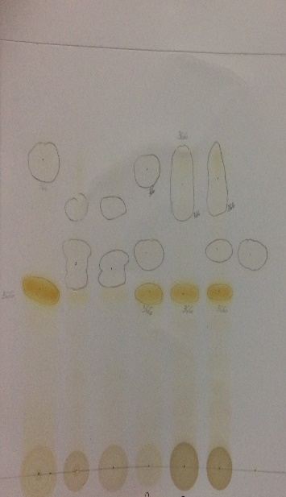
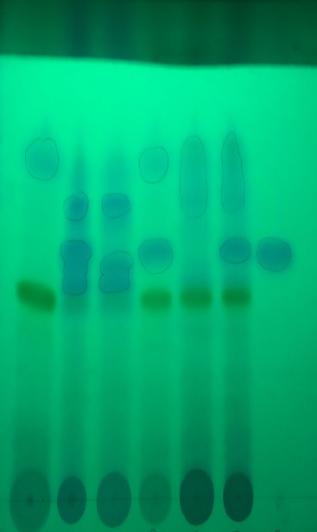 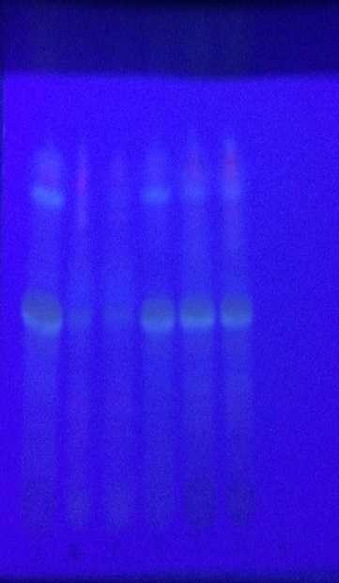
A1.Ax.B1.Bx.C1.Cx.Z A1.Ax.B1.Bx.C1.Cx.Z A1.Ax.B1.Bx.C1.Cx.Z
P Q R

Gambar 4.1 Kromatogram KLT Pada Plat I
Keterangan :
P : Gambar pada plat KLT tanpa disinari lampu UV
Q : Gambar pada plat KLT dengan disinari lampu UV pada panjang
gelombang 254 nm
R : Gambar pada plat KLT dengan disinari lampu UV pada panjang
gelombang 365 nm
A1 : Sampel 1 totolan pertama
Ax : Sampel 1 + natrium diklofenak
B1 : Sampel 2 totolan pertama
Bx : Sampel 2 + natrium diklofenak
C1 : Sampel 3 totolan pertama
Cx : Sampel 3 + natrium diklofenak
Z : Baku pembanding natrium diklofenak
: Bercak sampel
: Bercak baku pembanding

Tabel 4.1 Hasil Analisa Natrium Diklofenak Pada Plat I
No | Kode Sampel | Jarak Rambat (cm) | Tinggi Bercak (cm) | Harga Rf | Warna Bercak
 |  |  |  |  | Visual | UV  254 nm | UV  365 nm
1 | A1 | 15 | - | - | Tidak Berwarna | Tidak Berwarna | Tidak Berwarna
2 | Ax | 15 | 7,2 | 0,48 | Tidak Berwarna | Biru | Tidak Berwarna
3 | B1 | 15 | 7 | 0,466 | Tidak Berwarna | Biru | Tidak Berwarna
4 | Bx | 15 | 7,6 | 0,506 | Tidak Berwarna | Biru | Tidak Berwarna
5 | C1 | 15 | - | - | Tidak Berwarna | Tidak Berwarna | Tidak Berwarna
6 | Cx | 15 | 7,8 | 0,52 | Tidak Berwarna | Biru | Tidak Berwarna
7 | Z | 15 | 7,6 | 0,506 | Tidak Berwarna | Biru | Tidak Berwarna

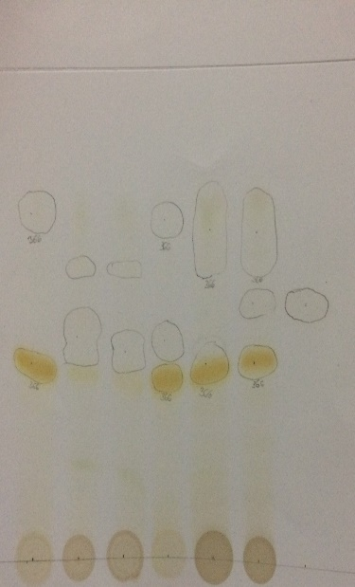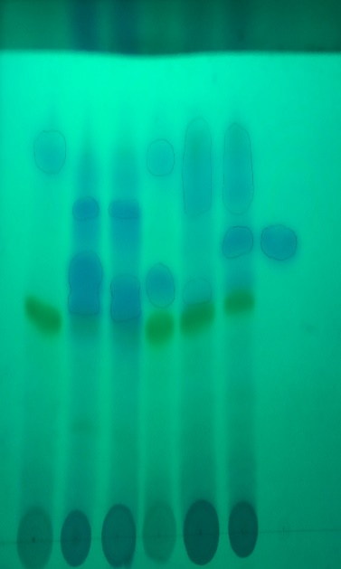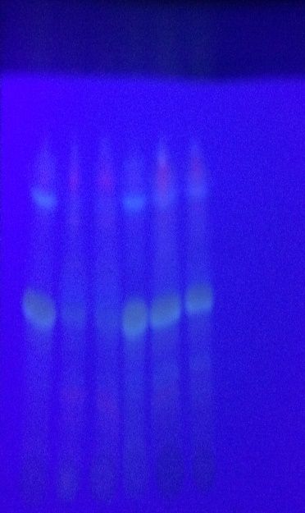
A2.Ax.B2.Bx.C2.Cx.Z A2.Ax.B2.Bx.C2.Cx.Z A2.Ax.B2.Bx.C2.Cx.Z
P Q R

Gambar 4.2 Kromatogram KLT Pada Plat II

Keterangan :
P : Gambar pada plat KLT tanpa disinari lampu UV
Q : Gambar pada plat KLT dengan disinari lampu UV pada panjang
gelombang 254 nm
R : Gambar pada plat KLT dengan disinari lampu UV pada panjang
gelombang 365 nm
A1 : Sampel 1 totolan kedua
Ax : Sampel 1 + natrium diklofenak
B1 : Sampel 2 totolan kedua
Bx : Sampel 2 + natrium diklofenak
C1 : Sampel 3 totolan kedua
Cx : Sampel 3 + natrium diklofenak
Z : Baku pembanding natrium diklofenak
: Bercak sampel
: Bercak baku pembanding

Tabel 4.2 Hasil Analisa Natrium Diklofenak Pada Plat II
No | Kode Sampel | Jarak Rambat (cm) | Tinggi Bercak (cm) | Harga Rf | Warna Bercak
 |  |  |  |  | Visual | UV  254 nm | UV  365 nm
1 | A2 | 15 | - | - | Tidak Berwarna | Tidak Berwarna | Tidak Berwarna
2 | Ax | 15 | 7 | 0,466 | Tidak Berwarna | Biru | Tidak Berwarna
3 | B2 | 15 | 7 | 0,466 | Tidak Berwarna | Biru | Tidak Berwarna
4 | Bx | 15 | 6,8 | 0,453 | Tidak Berwarna | Biru | Tidak Berwarna
5 | C2 | 15 | - | - | Tidak Berwarna | Tidak Berwarna | Tidak Berwarna
6 | Cx | 15 | 7,9 | 0,526 | Tidak Berwarna | Biru | Tidak Berwarna
7 | Z | 15 | 7,6 | 0,506 | Tidak Berwarna | Biru | Tidak Berwarna

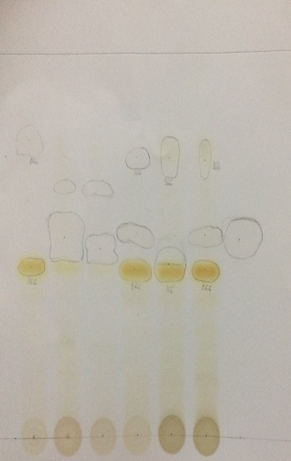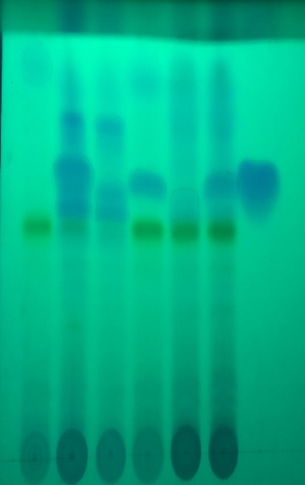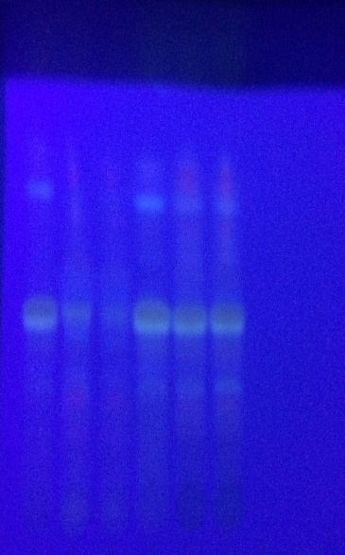
A3.Ax.B3.Bx.C3.Cx.Z A3.Ax.B3.Bx.C3.Cx.Z A3.Ax.B3.Bx.C3.Cx.Z
P Q R

Gambar 4.3 Kromatogram KLT Pada Plat III

Keterangan :
P : Gambar pada plat KLT tanpa disinari lampu UV
Q : Gambar pada plat KLT dengan disinari lampu UV pada panjang
gelombang 254 nm
R : Gambar pada plat KLT dengan disinari lampu UV pada panjang
gelombang 365 nm
A1 : Sampel 1 totolan ketiga
Ax : Sampel 1 + natrium diklofenak
B1 : Sampel 2 totolan ketiga
Bx : Sampel 2 + natrium diklofenak
C1 : Sampel 3 totolan ketiga
Cx : Sampel 3 + natrium diklofenak
Z : Baku pembanding natrium diklofenak
: Bercak sampel
: Bercak baku pembanding

Tabel 4.3 Hasil Analisa Natrium Diklofenak Pada Plat III
No | Kode Sampel | Jarak Rambat (cm) | Tinggi Bercak (cm) | Harga Rf | Warna Bercak
 |  |  |  |  | Visual | UV  254 nm | UV  365 nm
1 | A3 | 15 | - | - | Tidak Berwarna | Tidak Berwarna | Tidak Berwarna
2 | Ax | 15 | 7,8 | 0,52 | Tidak Berwarna | Biru | Tidak Berwarna
3 | B3 | 15 | 7,4 | 0,493 | Tidak Berwarna | Biru | Tidak Berwarna
4 | Bx | 15 | 7,9 | 0,526 | Tidak Berwarna | Biru | Tidak Berwarna
5 | C3 | 15 | - | - | Tidak Berwarna | Tidak Berwarna | Tidak Berwarna
6 | Cx | 15 | 7,9 | 0,526 | Tidak Berwarna | Biru | Tidak Berwarna
7 | Z | 15 | 7,7 | 0,513 | Tidak Berwarna | Biru | Tidak Berwarna
4.2 Pembahasan
Dari analisis identifikasi natrium diklofenak pada jamu pegal linu yang dilakukan di laboratorium fitokimia jurusan farmasi Poltekkes Kemenkes Medan, dimana untuk mengetahui kandungan natrium diklofenak tersebut diatas dapat dianalisa dengan cara Kromatografi Lapis Tipis. Pada penelitian jamu pegal linu ini dilakukan identifikasi terhadap tiga jamu merk A, B, dan C. Masing-masing sampel dilakukan tiga kali pengulangan, tujuannya untuk membuktikan ketelitian dan kebenaran dari hasil yang dianalisa.
Fase diam yang digunakan pada penelitian ini adalah plat silika gel GF 254. Maksud angka 254 adalah plat akan menampakkan noda atau bercak pada saat akan disinari dengan sinar UV 254 nm, dan jika disinari dengan sinar UV 365 nm, maka plat akan nampak gelap dan noda pun akan gelap juga. Karena plat yang digunakan adalah GF 254, maka penyinaran yang cocok pun hanya pada sinar UV 254 nm dan pada UV 365 nm akan tampak gelap dan tidak dapat dihitung Rfnya. Jika bercak pada baku pembandingnya sejajar dengan bercak sampel maka sampel tersebut kemungkinan memiliki karakteristik yang sama atau mirip.
Berdasarkan penelitian sebelumnya (Gusti Ayu Rai Saputri dkk, 2017) apabila selisih antara bercak sampel dengan bercak baku pembanding kurang dari 0,05 maka sampel dinyatakan positif mengandung BKO dan apabila lebih dari 0,05 maka sampel dinyatakan negatif mengandung BKO. Dari hasil Rf yang dihasilkan dan di uji secara statistik menggunakan SPSS, maka diperoleh hasil sebagai berikut:
- Penampakan bercak yang ditunjukkan pada gambar 4.1, 4.2, dan 4.3 yaitu terlihat adanya perbedaan pengamatan secara visual, dibawah sinar UV 254 nm dan sinar UV 365 nm. Dari gambar tersebut sampel dan baku pembanding natrium diklofenak menunjukkan bercak berwarna biru pada sinar UV 254 nm dan tidak berwarna pada sinar UV 365 nm.
- Dapat dilihat pada tabel 4.1, tabel 4.2, dan tabel 4.3, Pada sampel A1, A2, A3, dan pada sampel C1, C2, C3 tidak diperoleh harga Rf karena bercak yang dihasilkan tidak sejajar dengan bercak baku pembanding, tetapi memiliki warna bercak yang sama dengan baku pembanding. Kemungkinan senyawa tersebut merupakan senyawa yang mirip dengan baku pembanding yang digunakan. Pada sampel B diduga positif mengandung natrium diklofenak karena diperoleh harga ${\text{Rf}}_{\text{1}}$ 0,466, ${\text{Rf}}_{\text{2}}$ 0,466, ${\text{Rf}}_{\text{3}}$ 0,493. Pada sampel B1 dan B2 selisih harga Rf sampel dengan baku pembanding dibawah 0,05 yaitu 0,04. Pada sampel B3 diperoleh selisih harga Rf yaitu 0,02. Kemudian, pada sampel Ax diperoleh harga ${\text{Rf}}_{\text{1}}$ 0,48, ${\text{Rf}}_{\text{2}}$ 0,466, ${\text{Rf}}_{\text{3}}$ 0,52. Pada sampel Bx diperoleh harga ${\text{Rf}}_{\text{1}}$ 0,506, ${\text{Rf}}_{\text{2}}$ 0,453, ${\text{Rf}}_{\text{3}}$ 0,526. Pada sampel Cx ${\text{Rf}}_{\text{1}}$ 0,52, ${\text{Rf}}_{\text{2}}$ 0,526, ${\text{Rf}}_{\text{3}}$ 0,526. Pada sampel Ax,Bx,Cx pada ketiga plat, memiliki selisih harga Rf dibawah 0,05 dan sampel dinyatakan positif. Hal ini disebabkan karena adanya penambahan natrium diklofenak pada sampel tersebut. Untuk baku pembanding yaitu sampel Z diperoleh harga ${\text{Rf}}_{\text{1}}$ 0,506, ${\text{Rf}}_{\text{2}}$ 0,506, ${\text{Rf}}_{\text{3}}$ 0,513.
- Setelah harga Rf setiap sampel diperoleh, data diolah dan dianalisis menggunakan SPSS (Statistical Package for Social Siences). SPSS yang digunakan dalam pengolahan data ini adalah SPSS versi 20. Dapat dilihat pada lampiran 2, berdasarkan hasil analisa pada uji homogenitas diperoleh angka Levene Statistic sebesar 6,402 dengan signifikasi (Sig) sebesar 0,002. Karena nilai signifikasi 0,002 lebih kecil dari 0,05, maka disimpulkan bahwa sampel adalah berbeda atau tidak homogen. Pada uji anova, jika nilai signifikasi (Sig) > 0,05 maka rata-rata sama. Jika nilai signifikasi (Sig) < 0,05 maka rata-rata berbeda. Berdasarkan hasil dari tabel anova diperoleh nilai signifikasi (Sig) 0,000 < 0,005, sehingga disimpulkan bahwa rata-rata sampel berbeda secara signifikan. Kemudian diperlukan uji lanjutan yaitu uji duncan untuk melihat kelompok mana saja yang memiliki perbedaan. Pada tabel duncan terlihat bahwa sampel A dan C masuk kedalam kelompok yang berbeda dengan sampel lainnya. Hal ini menunjukkan bahwa sampel A dan C negatif atau tidak mengandung natrium diklofenak. Sedangkan pada sampel B, Ax, Bx, Z, dan Cx masuk kedalam kelompok yang sama. Sehingga dapat disimpulkan bahwa sampel B dikatakan positif mengandung natrium diklofenak. Sampel Ax, Bx, Cx dikatakan positif karena adanya penambahan natrium diklofenak pada sampel tersebut. Dan sampel Z merupakan baku pembanding natrium diklofenak.

BAB V
KESIMPULAN DAN SARAN
5.1 Kesimpulan
Berdasarkan hasil penelitian yang dilakukan pada jamu pegal linu yang dijual di Jalan A. H. Nasution Medan Johor dengan metode kromatografi lapis tipis, dapat disimpulkan bahwa sampel A dan C tidak mengandung BKO natrium diklofenak dan sampel B mengandung BKO natrium diklofenak. Menurut Peraturan Menteri Kesehatan No. 007 tahun 2012 tentang Registrasi Obat Tradisional bahwa obat tradisional dilarang mengandung BKO yang merupakan hasil isolasi atau sintetik berkhasiat obat. Dari hasil penelitian ini ditemukan obat tradisional jamu pegal linu yang mengandung natrium diklofenak yaitu sampel B. Sehingga sampel ini dinyatakan tidak memenuhi syarat registrasi obat tradisional.

5.2 Saran
- Peneliti berikutnya disarankan untuk meneliti bahan kimia obat yang lain seperti deksametason yang kemungkinan terdapat pada jamu pegal linu.
- Bagi masyarakat untuk berhati-hati dalam mengkonsumsi jamu pegal linu yang beredar dipasaran, usahakan untuk memastikan bahwa nomor registrasi yang tercantum pada kemasan jamu benar-benar terdaftar di BPOM.

DAFTAR PUSTAKA
BPOM RI., 2009. Jakarta: Tentang Obat Tradisional Mengandung Bahan Kimia Obat. KH. 00.01.1.43.2397.

BPOM RI., 2017. Jakarta: Tentang Obat Tradisional Mengandung Bahan Kimia Obat. No. B-IN. 05.03.1.43.12.17.5966.

BPOM RI., 2018. Medan: Dua Miliar Obat Dan Makanan Ilegal Dimusnahkan dipenghujung Akhir Tahun 2018. Siaran Pers.

Gunawan, S.G., 2011. Farmakologi Dan Terapi. Edisi 5. Jakarta: Departemen Farmakologi dan Terapeutik FKUI.

Gunawan, S.G., 2016. Farmakologi Dan Terapi. Edisi 6. Jakarta: Departemen Farmakologi Dan Terapeutik FKUI.

Handoyo, K., 2014. Jamu Sakti Mengobati Berbagai Penyakit. Jakarta Timur: Dunia Sehat.

Hanani, E., 2017. Analisis Fitokimia. Jakarta: Penerbit Buku Kedokteran EGC.

Handayani, L. dan Suharmiati., 2006. Cara Benar Meracik Obat Tradisional. Jakarta: Agromedia Pustaka.

Kemenkes RI., 2014. Farmakope Indonesia. Edisi V. Jakarta: Kementerian Kesehatan RI.

Keputusan Kepala Badan Pengawas Obat Dan Makanan Republik Indonesia, No. HK. 00.05.4.2411 Tahun 2004. Jakarta: Tentang Ketentuan Pokok Pengelompokan Dan Penandaan Obat Bahan Alam Indonesia.

Muliapurna Jayaterbit., 2008. Data Obat di Indonesia. Jakarta: Muliapurna Jayaterbit.

Nadesul, H., 2010. Cantik Cerdas Feminin. Jakarta: Penerbit Buku Kompas.

Peraturan Mentri Kesehatan RI No. 007 Tahun 2012. Tentang Registrasi Obat Tradisional. Jakarta: Departemen Kesehatan RI.

Rahmawati, S., 2016. Lebih Dekat dengan Jamu, OHT, dan Fitofarmaka. Available at:<https://klikfarmasi.net/lebih-dekat-dengan-jamu-oht-dan-fitofarmaka.html> [diakses pada 25 Maret 2019].

Redaksi AgroMedia., 2008. Buku Pintar Tanaman Obat. Jakarta: PT AgroMedia Pustaka.

Riza, M., 2016. Dasar-dasar Fitokimia. Bukit Tinggi: Trans Info Media.

Rohman, A., 2009. Kromatografi Untuk Analisis Obat. Edisi Pertama. Yogyakarta: Graha Ilmu.

Saputri, R.A.G., Annisa, P. dan Ayu, G., 2017. Identifikasi Natrium Diklofenak Pada Jamu Rematik Yang Beredar Di Depot Jamu Way Halim Bandar Lampung Secara Kromatografi Lapis Tipis. Jurnal Analis Farmasi. Vol. 2. No. 2. Hal. 102-107.

Sugiyono. 2017. Metode Penelitian. Bandung: Penerbit Alfabeta.

Tahir, M., Maryam dan Wahdania, A., 2018. Analisis Bahan Kimia Obat Natrium Diklofenak Pada Sediaan Jamu Pegal Linu Yang Beredar di Makassar. Jurnal Kesehatan. Vol. 1. No. 4. E-ISSN 2614-5375.

Wibowo, S. dan Gofir, A., 2001. Farmakoterapi Dalam Neurologi. Edisi 1. Jakarta: Salemba Medika.

Wijayakusuma, H., 1999. 10 Menit Menuju Sehat Dengan Terapi Tulang Kepala Belakang. Jakarta: Gramedia Pustaka Utama.

Lampiran 1
Perhitungan Harga Rf :

Jarak titik pusat bercak dari titik awal
Rf =
Jarak garis depan dari titik awal

- Plat I

i. Sampel A1 vi. Sampel Cx
Harga Rf = (-) Harga Rf = $\frac{\text{7,9}}{\text{15}}$ = 0,526

ii. Sampel Ax vii. Sampel Z
Harga Rf = $\frac{\text{7,2}}{\text{15}}$ = 0,48 Harga Rf = $\frac{\text{7,6}}{\text{15}}$ = 0,506

iii. Sampel B1
Harga Rf = $\frac{\text{7}}{\text{15 }}$ = 0,466 c. Plat III

iv. Sampel Bx i. Sampel A3
Harga Rf = $\frac{\text{7,6}}{\text{15}}$ = 0,55 Harga Rf = (-)

v. Sampel C1 ii. Sampel Ax
Harga Rf = (-) Harga Rf = $\frac{\text{7}\text{,8}}{\text{15}}$ = 0,52

vi. Sampel Cx iii. Sampel B3
Harga Rf = $\frac{\text{7,8}}{\text{15}}$ = 0,52 Harga Rf = $\frac{\text{7,4}}{\text{15 }}$ = 0,493

vii. Sampel Z iv. Sampel Bx
Harga Rf = $\frac{\text{7,6}}{\text{15}}$ = 0,506 Harga Rf = $\frac{\text{7,9}}{\text{15}}$ = 0,526

b. Plat II

i. Sampel A2 v. Sampel C
Harga Rf = (-) Harga Rf = (-)

ii. Sampel Ax vi. Sampel Cx
Harga Rf = $\frac{\text{7}}{\text{15}}$ = 0,466 Harga Rf = $\frac{\text{7,9}}{\text{15}}$ = 0,526

iii. Sampel B2 vii. Sampel Z
Harga Rf = $\frac{\text{7}}{\text{15 }}$ = 0,466 Harga Rf = $\frac{\text{7,7}}{\text{15}}$ = 0,513

iv. Sampel Bx
Harga Rf = $\frac{\text{6,8}}{\text{15}}$ = 0,453

v. Sampel C2
Harga Rf = (-)

Lampiran 2
Hasil Analisis Data Menggunakan SPSS

Test of Homogeneity of Variances
RF
Levene Statistic | df1 | df2 | Sig.
6,402 | 6 | 14 | ,002

ANOVA
RF
 | Sum of Squares | Df | Mean Square | F | Sig.
Between Groups | 1,068 | 6 | ,178 | 502,464 | ,000
Within Groups | ,005 | 14 | ,000
Total | 1,073 | 20

RF
Duncan
PERLAKUAN | N | Subset for alpha = 0.05
 |  | 1 | 2 | 3
A | 3 | ,0000
C | 3 | ,0000
B | 3 |  | ,4750
AX | 3 |  | ,4887 | ,4887
BX | 3 |  | ,4950 | ,4950
Z | 3 |  | ,5083 | ,5083
CX | 3 |  |  | ,5240
Sig. |  | 1,000 | ,064 | ,051
Means for groups in homogeneous subsets are displayed.
a. Uses Harmonic Mean Sample Size = 3,000.

Lampiran 3
Kartu Laporan Pertemuan Bimbingan KTI
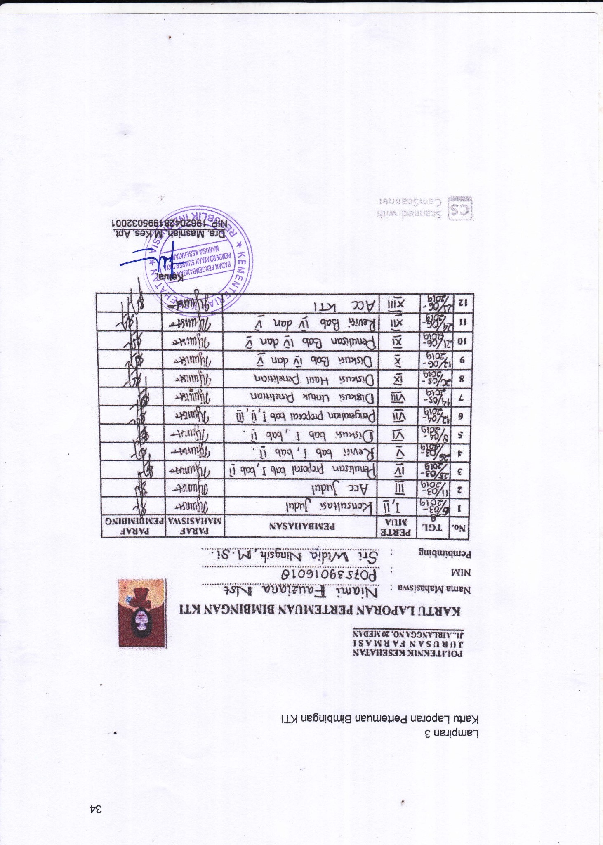

Lampiran 4
Surat Izin Penelitian
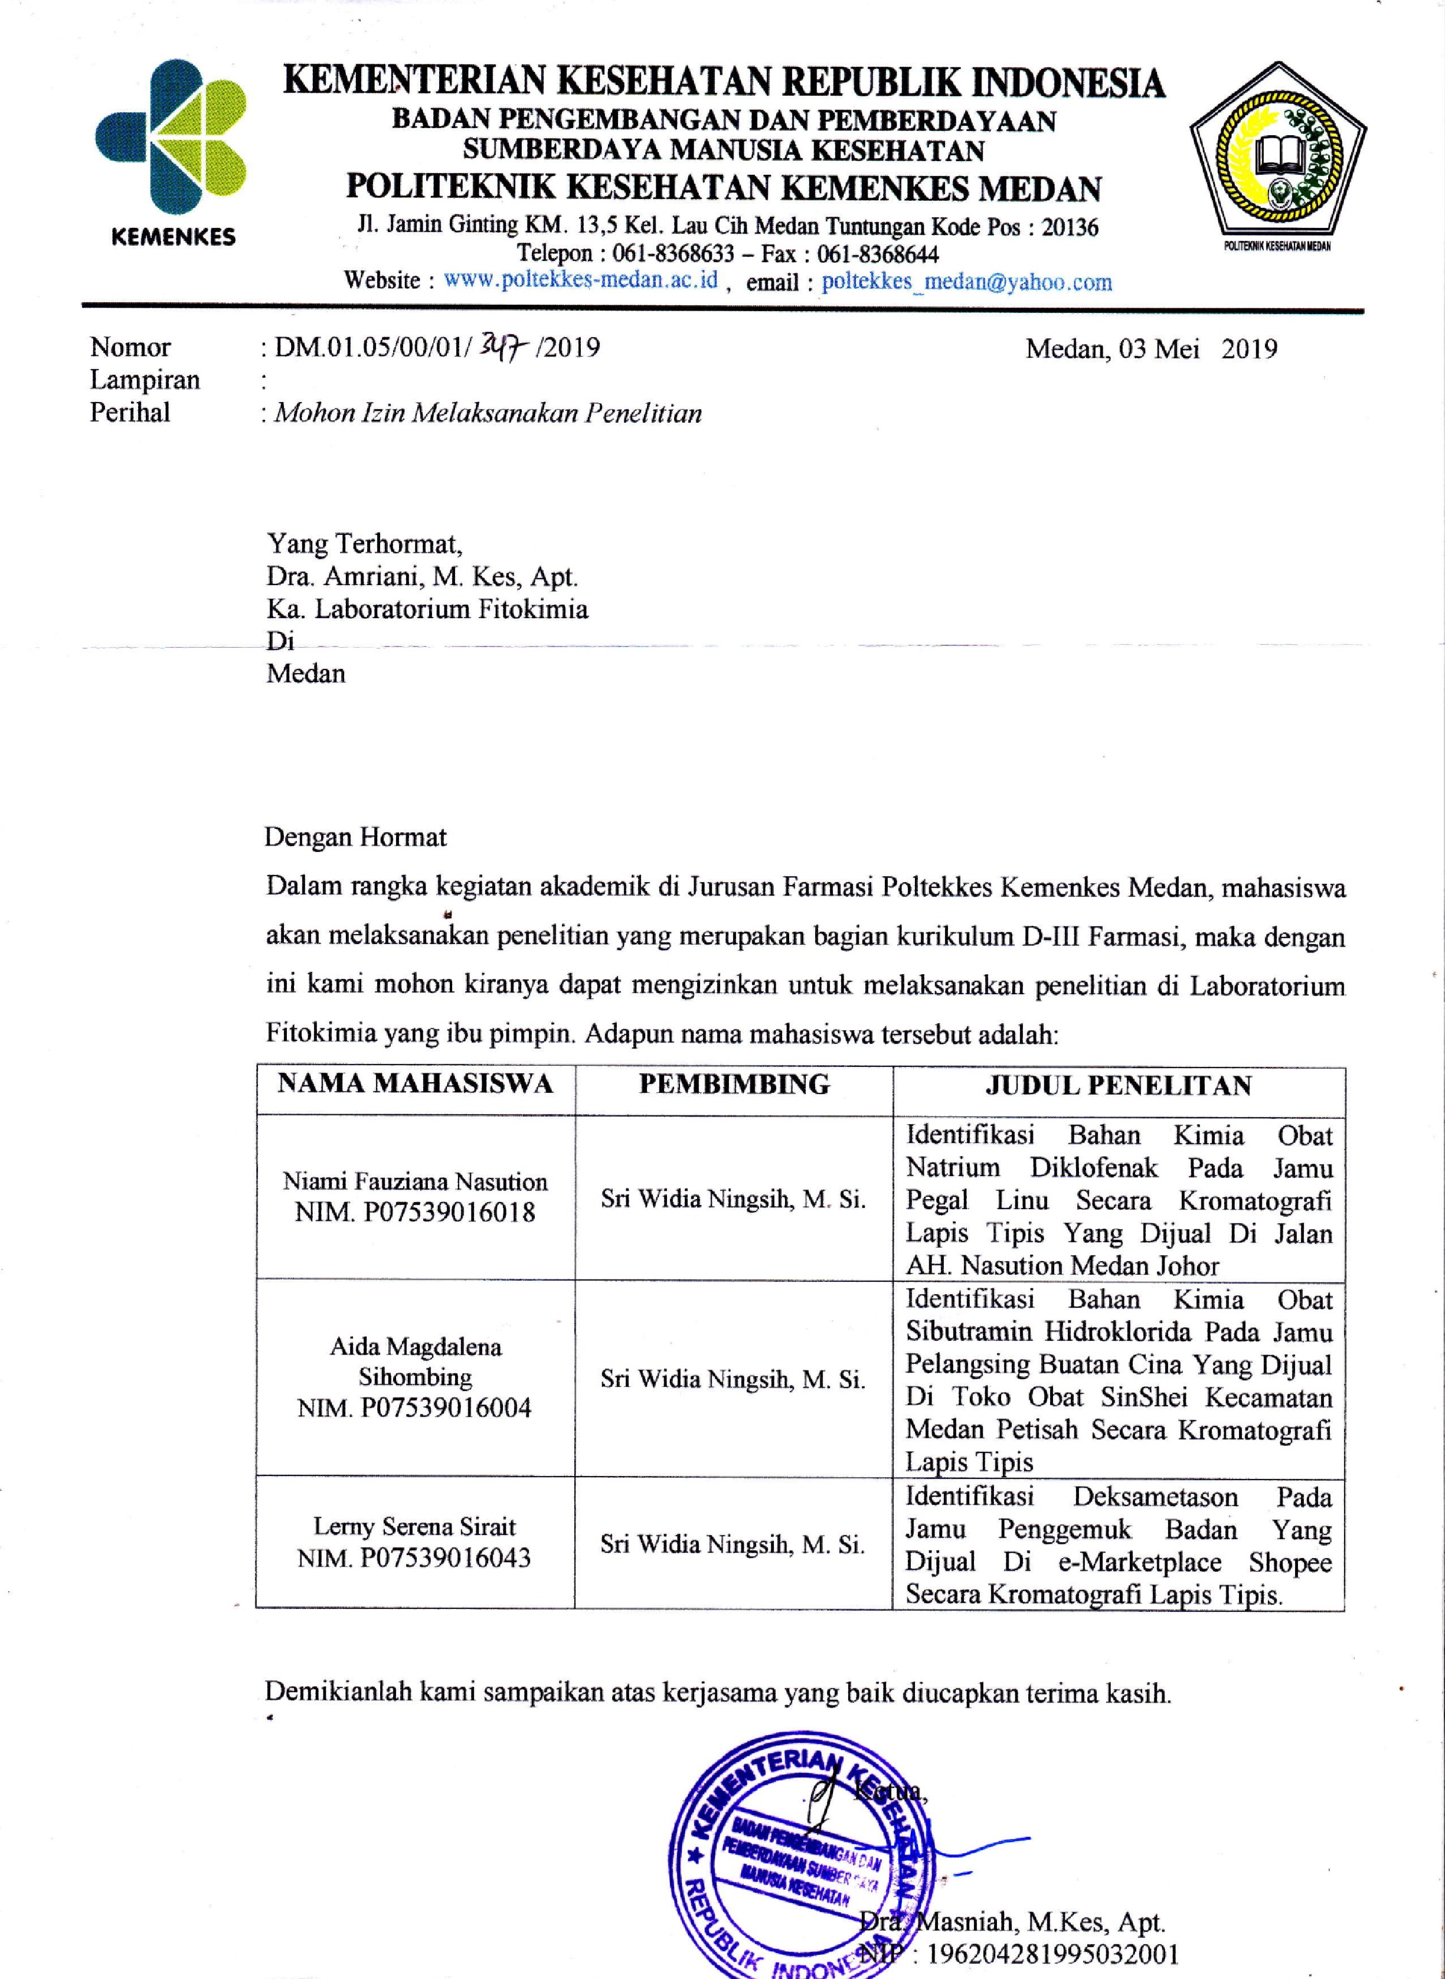
Lampiran 5
Daftar Obat Tradisional Mengandung BKO 2017
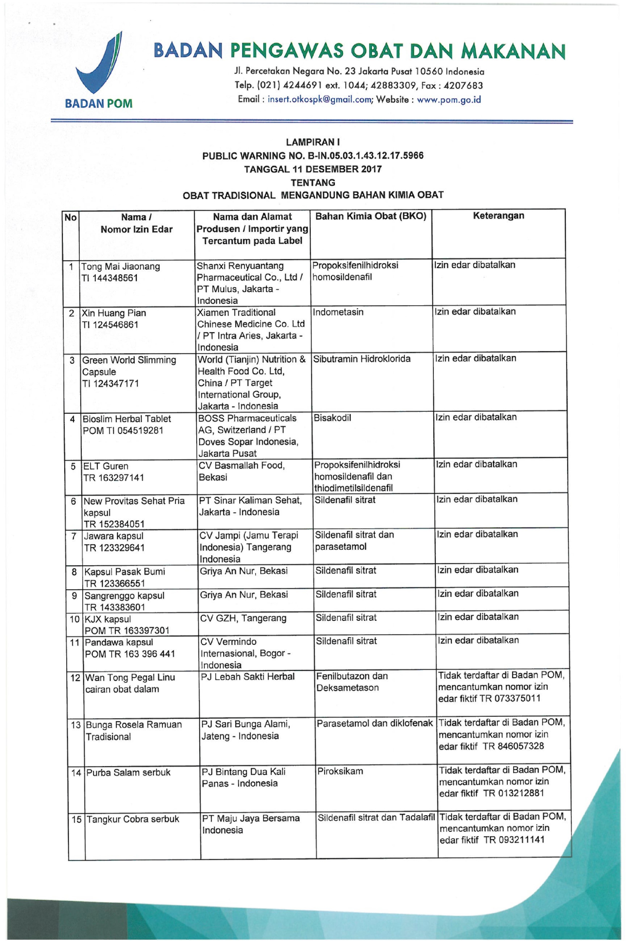
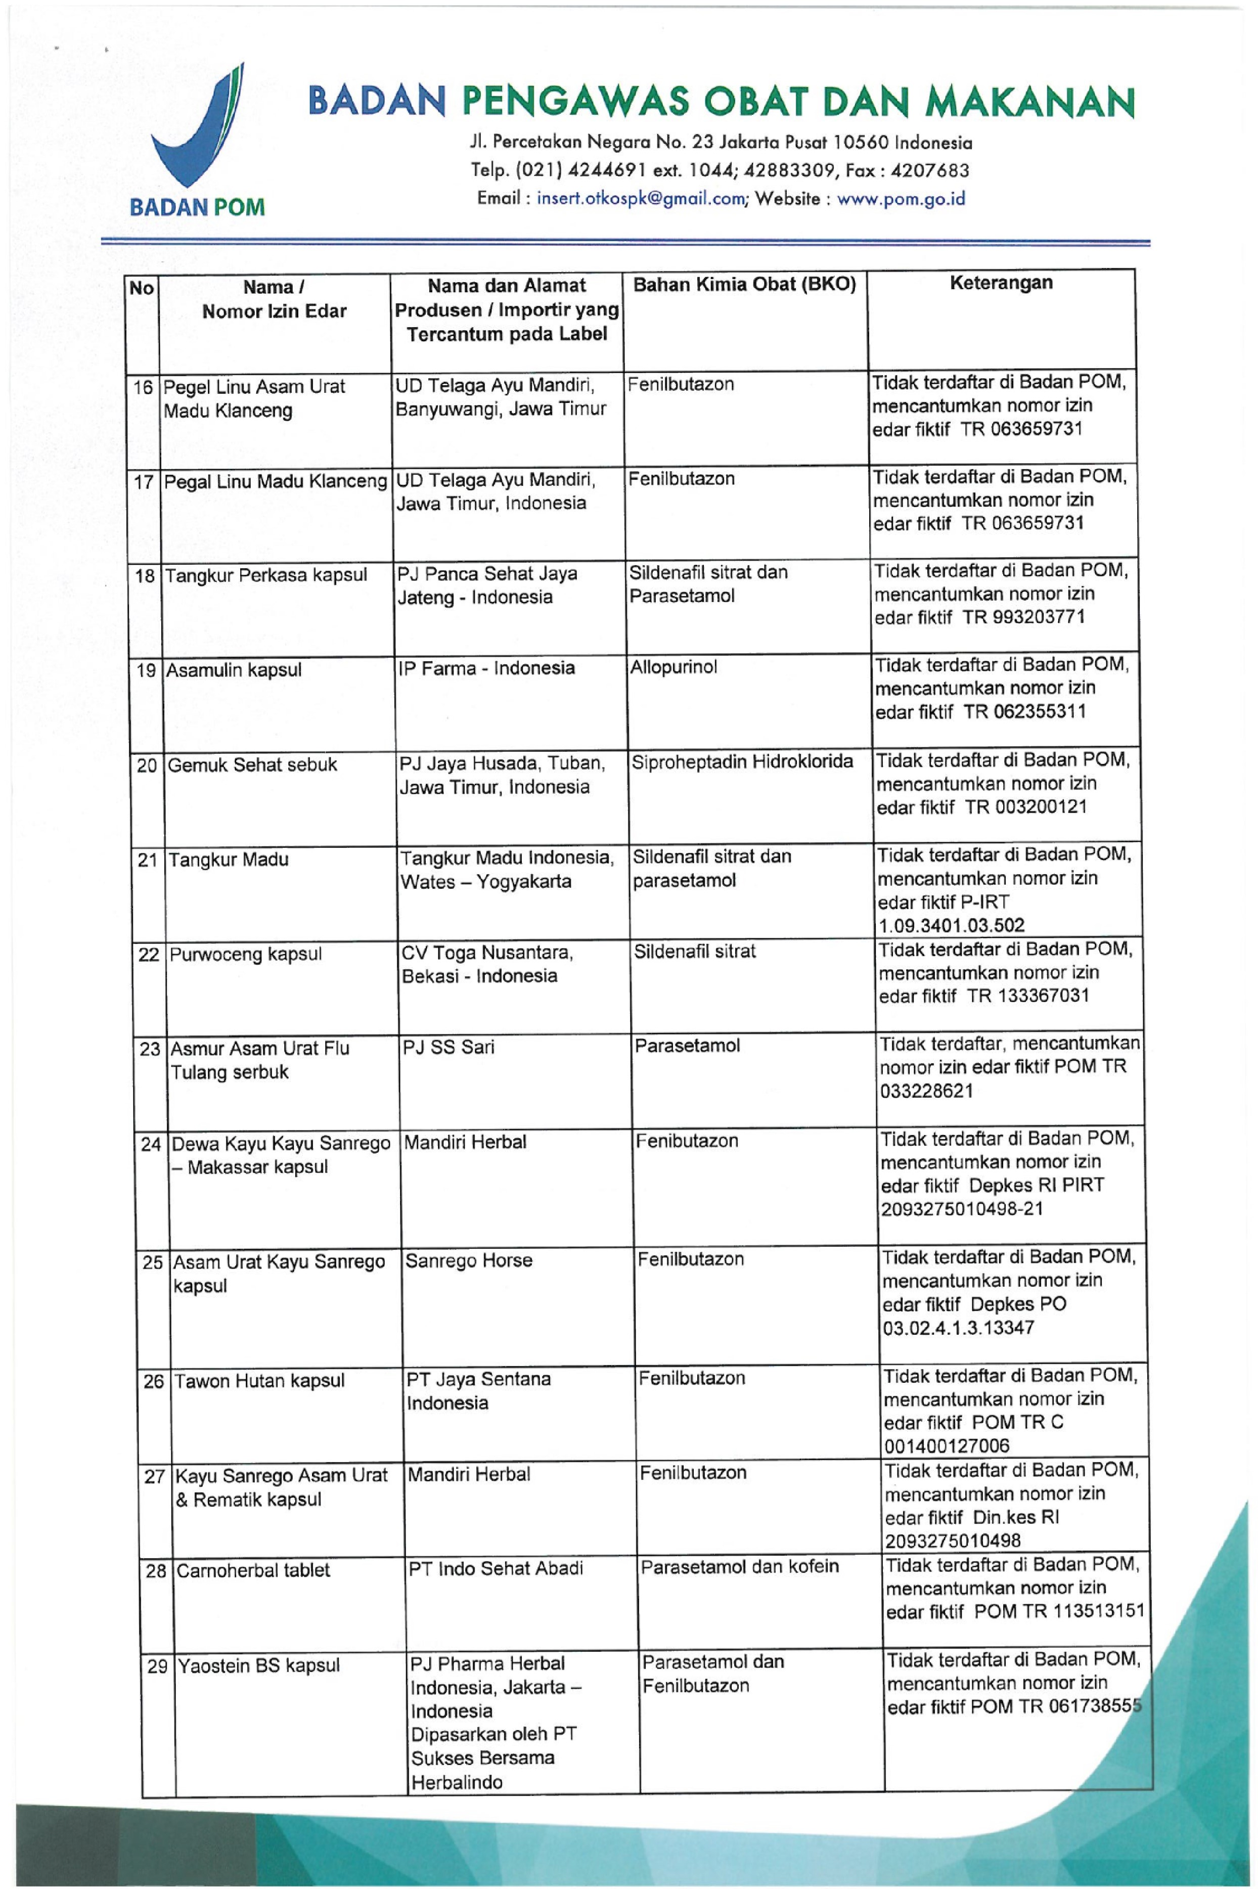
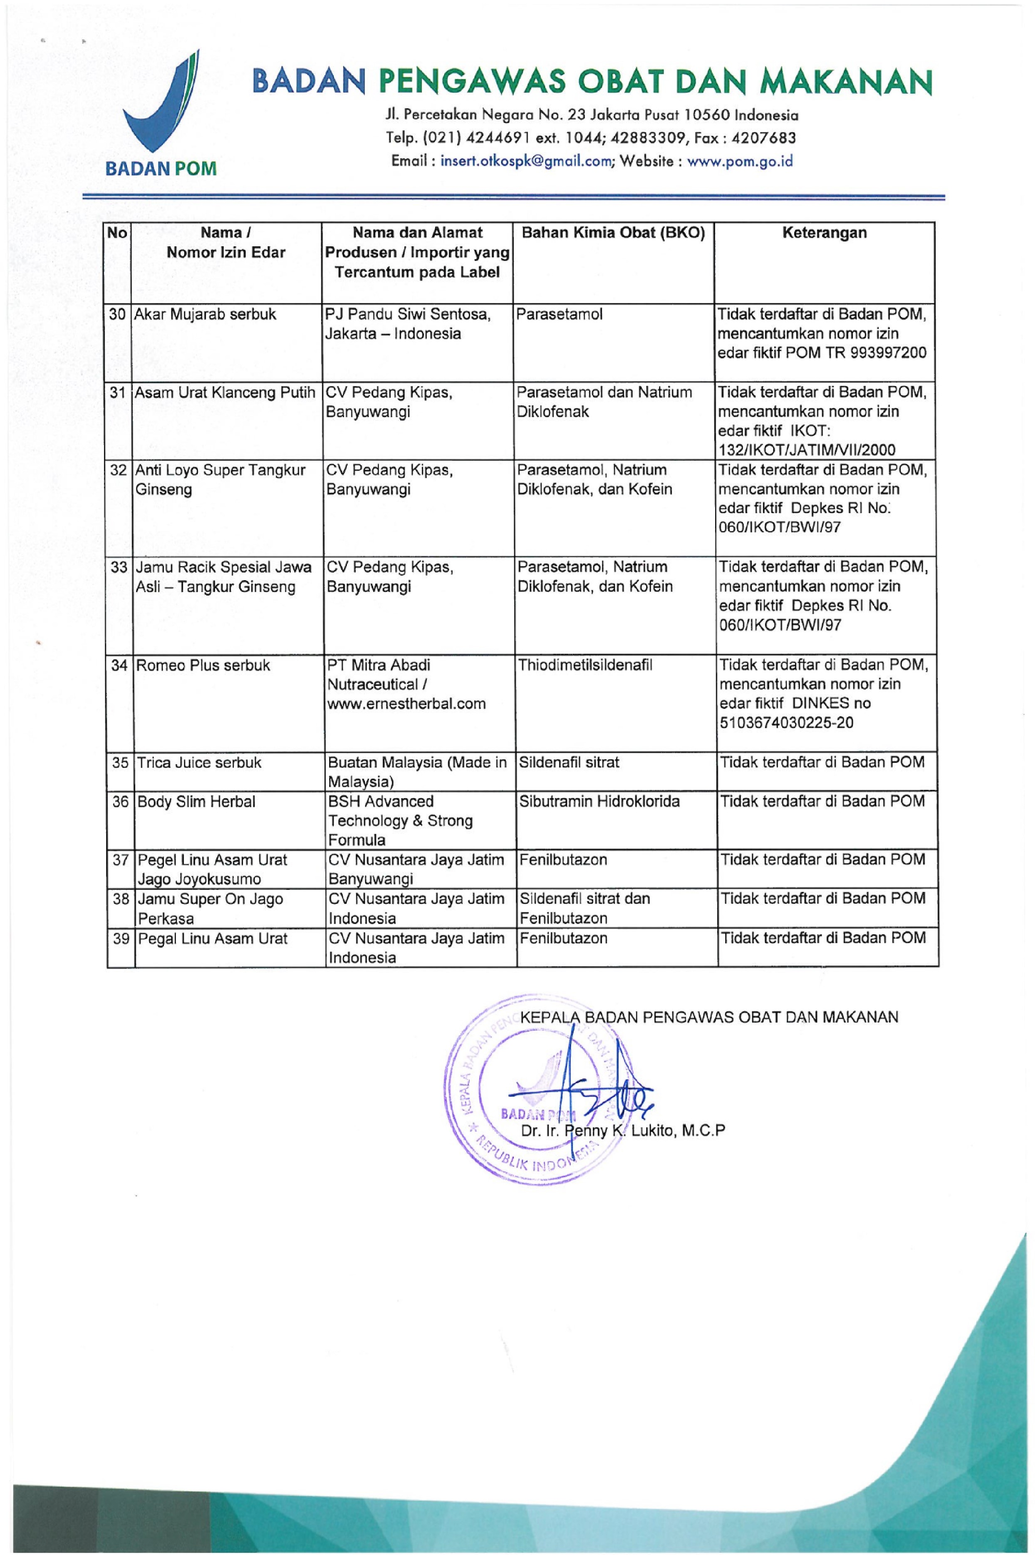
Lampiran 6
Daftar Obat Tradisional Mengandung BKO 2018
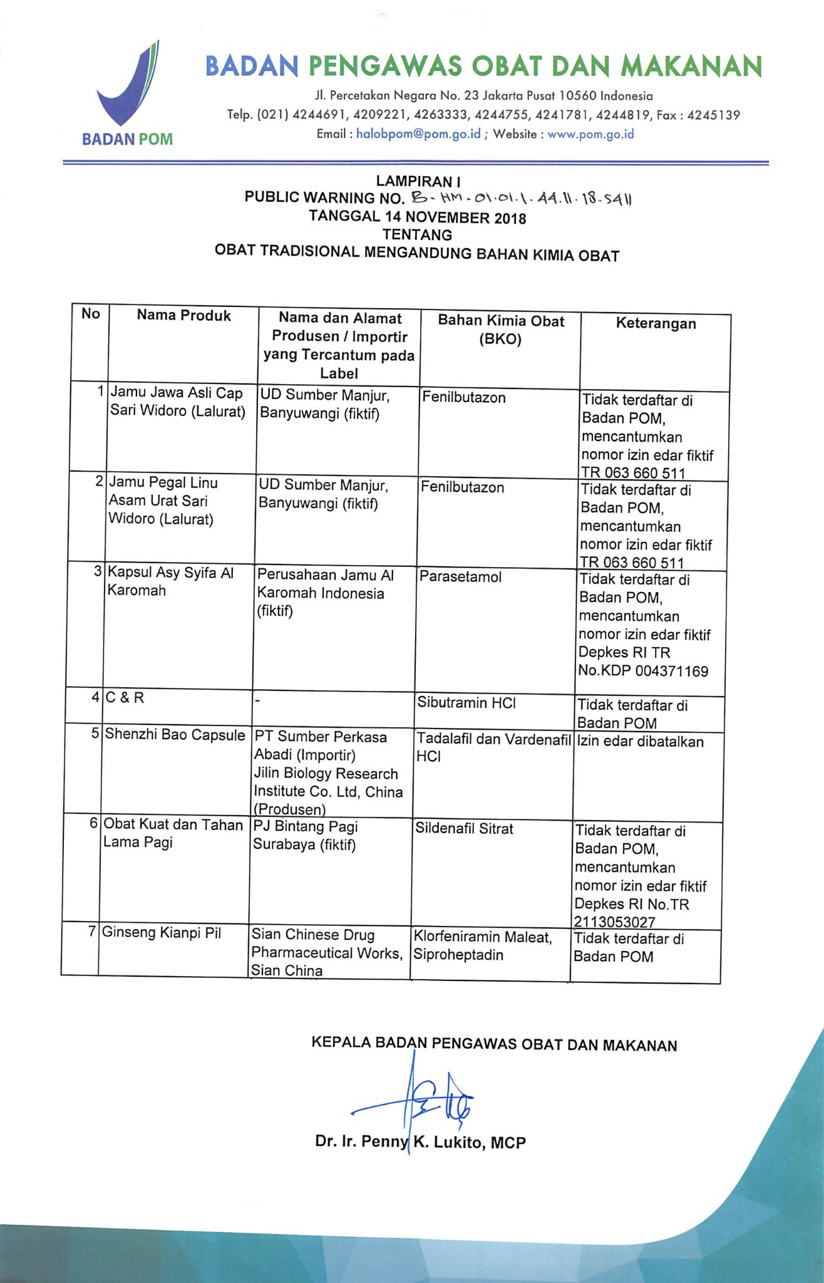
Lampiran 7
Sampel Penelitian

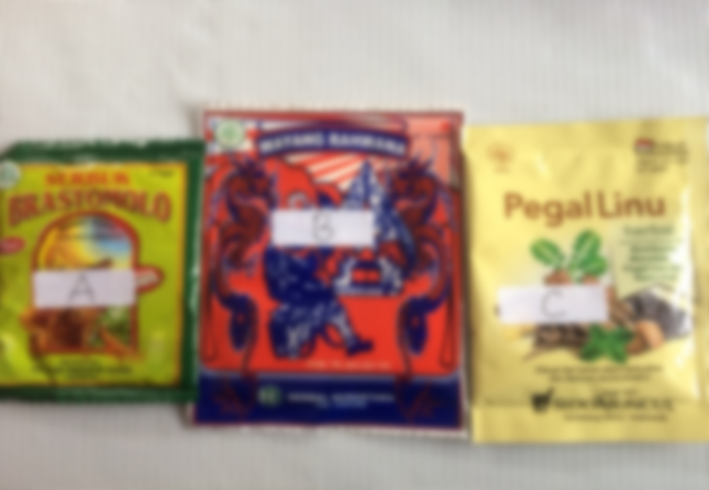
Sampel A Sampel B Sampel C

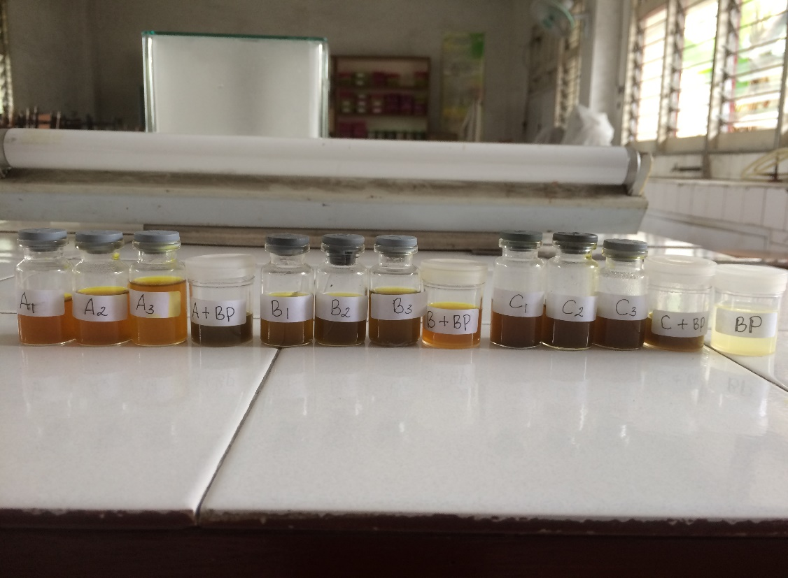
Sampel Yang Sudah Diekstrak

Lampiran 8
Plat Yang Sudah Ditotolkan

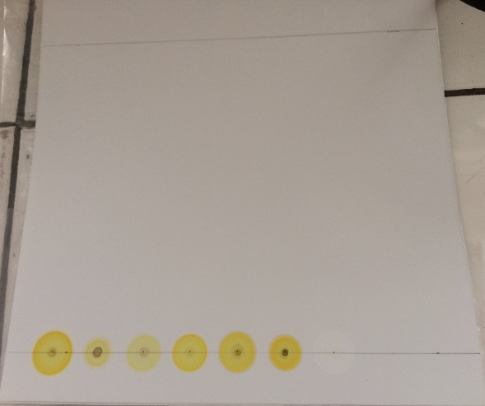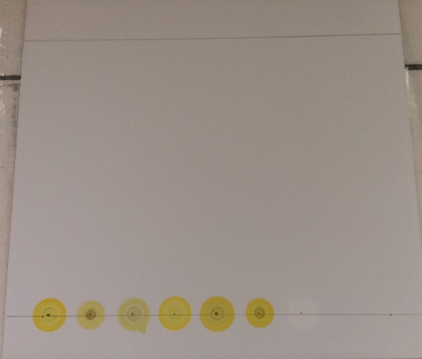
Plat I Plat II

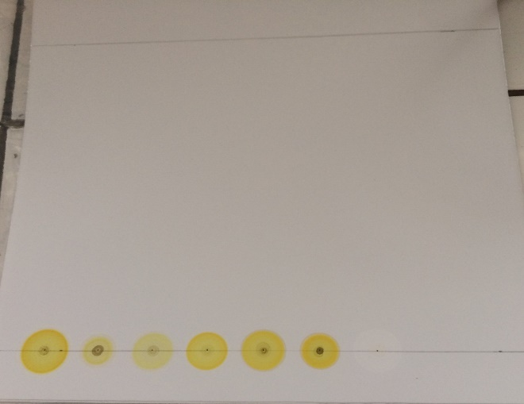
Plat III

Lampiran 9
Chamber Kromatografi dan Lampu UV

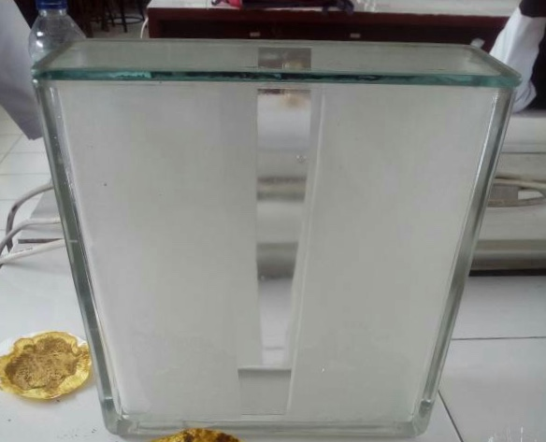
Chamber Kromatografi

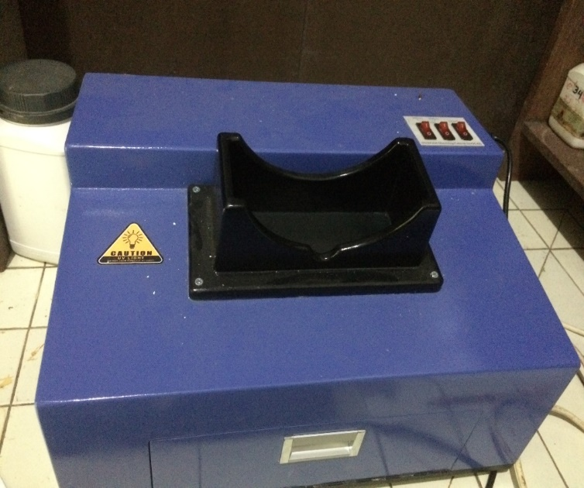
Lampu UV 254 nm dan 365 nm

